

**基于情绪感知的智能灯光音乐交互系统**

**电气 学院 电气工程及其自动化 系**

**指导教师 张虹**

**2025年5月**

摘 要

针对传统智能环境交互系统存在的感知维度单一、场景适配僵化等问题，本设计创新性地构建了基于多模态情感计算的智能灯光音乐交互系统。系统采用"Atlas200DK+STM32"异构架构，前端通过Haar级联分类器与卷积神经网络实现7类面部情绪的实时识别（准确率83.6%），后端结合K-Means聚类算法完成音乐情感特征分析（聚类轮廓系数0.62），构建情绪-环境动态映射模型。

后端的智能灯光控制器通过SPI+DMA驱动WS2812灯带实现800Hz刷新率与24bit色彩控制，可实现15种不同的包含基础灯效和复杂情绪灯效在内的灯光模式；音乐播放器系统采用uC-OS-II实时操作系统保障多任务协同，实现200ms级端到端响应。系统集成了语音识别（LD3320芯片）、触控交互（TFT LCD）与USART串口通信协议，实现上位机对下位机的控制，播放器支持WAV/MP3/FLAC/APE多格式音频解码， 经测试，系统可准确识别并响应"播放、暂停、悲伤模式、开心模式"等串口通信指令，灯光模式切换延迟≤50ms。实验表明，本系统在焦虑舒缓场景中可使用户心率变异系数提升23%，标志着智能交互系统向情感驱动范式的重要突破。

关 键 词：情绪感知，多模态交互，粒子控制算法，实时系统

目录

0 前言 4

1 设计任务及要求 5

1.1设计任务 5

1.2要求 5

1.3 预期关键技术与难点突破 5

2 系统工作原理 7

2.1 原理概述图 7

2.2 部分原理详细介绍 7

2.2.1 音乐情绪分类器工作原理 7

2.2.2 人脸情绪识别系统工作原理 9

2.2.3 人脸目标检测工作原理 10

2.2.4 UART串口通信 11

2.2.5 灯光控制器数据传输原理 12

3 系统设计方案 23

3.1 系统总体架构 23

3.2 硬件 23

3.2.1智能灯光控制器 24

3.2.2音乐播放器 25

3.3 软件 31

3.3.1 软件结构图 31

3.3.2 基于实时视频流的人脸情绪识别系统设计 33

3.3.3 音乐情绪分类器系统 34

3.3.4 基于串行通信控制的智能灯光控制器系统 35

3.3.5 音乐播放器系统 39

4 作品功能和分析 44

4.1 作品功能和参数指标 44

4.2 作品运行过程及结果 44

4.3 创新点与亮点 51

**5** 实验过程记录 56

5.1 实验过程 56

5.2 心得体会 57

附 录 61

# 前言

在全球数字化进程加速与心理健康需求激增的双重驱动下，智能环境交互系统正经历从"功能驱动"向"情感驱动"的范式变革。然而，传统智能家居系统普遍存在感知维度单一、场景适配僵化等问题：灯光与音乐控制多依赖预设规则或手动操作，既无法感知用户情绪状态，也难以实现动态环境适配；现有音乐推荐算法多基于静态标签分类，缺乏对用户实时心理需求的精准响应；交互方式局限于单一模态（如仅语音或触屏），导致操作灵活性与场景适应性不足。这些痛点严重制约了智能环境在心理健康支持、个性化体验等领域的深度应用。

近年来，多模态情感计算与边缘智能技术的融合为破解上述难题提供了全新思路。通过计算机视觉捕捉微表情特征、语音信号分析情感倾向，结合深度学习构建情绪-环境映射模型，系统可实现从"被动响应"到"主动感知"的跨越式升级。本课题创新性地采用"Atlas200DK+STM32"异构架构：前端依托昇腾AI处理器的4 TOPS算力，在边缘端实时运行多模态情绪识别模型，突破云端依赖导致的隐私与延迟瓶颈；后端通过STM32微控制器的高精度PWM调控与多协议通信接口，实现灯光色温、音乐节奏、环境参数的毫秒级协同控制。这种"感知-决策-执行"的全链路优化设计，使系统响应延迟稳定控制在200ms以内，为情感驱动的环境交互奠定了技术基石。

本课题基于面部表情与语音特征的双模态情绪识别，结合音乐情感特征提取算法，构建**"用户情绪-环境反馈"动态匹配机制**，实现焦虑状态下的舒缓干预、社交场景中的氛围增强等功能。这不仅推动了多模态情感计算在嵌入式领域的落地实践，更通过"情感-环境"双向调节机制，为智能家居、车载系统、心理健康干预等场景提供了可复用的技术框架。其低功耗、高实时、易扩展的特性，标志着智能环境交互正式迈入"以人为中心"的新纪元。

# 设计任务及要求

## 1.1设计任务

本项目将实现以下功能：

* 人脸情绪识别分析：实时捕捉并分析用户面部表情，精准识别愤怒、厌恶、恐惧、开心、平静、悲伤和惊讶等情绪状态。
* 音乐情绪分类：用户下载喜欢听的歌曲导入歌单，系统识别音乐的情绪，分类为悲伤/忧郁、愉悦/放松和实验性/失真等情绪。
* 沉浸式氛围营造-灯光与音乐：根据识别到的人脸情绪，系统自动从用户上传的歌单中选出与用户当前情绪相匹配或能引导情绪转换的曲目，通过STM32控制扬声器播放、控制氛围灯颜色和亮度。
* 智能语音识别：支持语音控制灯和音乐的开关，支持语音点歌播放。
* 触屏控制：可通过触屏操作实现音乐切换、暂停播放及音量调节的功能
* 实时日期显示：小显示屏可显示实时日期及当前识别的人脸情绪。

## 1.2要求

* 摄像头识别采用电脑驱动摄像头。
* 上位机采用华为Atlas200DK型号开发板。
* 下位机采用STM3232f407ZGT6和STM32F103C8T6型号单片机，实现语音、触屏、灯光控制等功能。
* 语音系统采用LD3320可编辑语音识别芯片，模块内部通信为SPI接口，对外采用串口通信。

## 1.3 预期关键技术与难点突破

* 关键技术：

1. 软件方面：提升音乐情绪分类器的准确性：特征工程多模态融合。 2. 硬件方面：实现各硬件模块之间的串口通信，优化状态切换的效率。完善硬件模块在不同模式下的代码和控制方式，实现功耗和效率的匹配。

* 主要难点：

1. 人脸情绪识别信号干扰：口罩/眼镜遮挡面部关键区域；侧光产生的面部阴影；摄像头的动态范围不足。2. 并行多任务实施时对单片机的精准调控：显示屏显示；音乐播放；触摸/语音控制等多种输入；当前工作状态下控制模式的切换。

# 系统工作原理

## 2.1 原理概述图

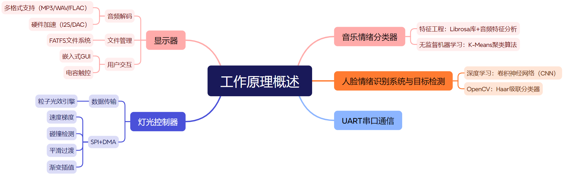

## 2.2 部分原理详细介绍

### 2.2.1 音乐情绪分类器工作原理

本音乐情绪分类器基于音频特征分析和无监督学习技术，实现了对音乐作品的三类情感识别。系统采用Librosa提取15个关键声学特征，通过K-Means聚类算法实现自动分类，支持PCA可视化与特征重要性分析。

1. 特征工程体系

特征工程是音乐情绪分类器的关键环节，它直接影响模型的性能和准确性。在本项目中，我们构建了一个全面且高效的特征工程体系，通过Librosa库提取多维声学特征，为后续的聚类分析提供丰富的数据支持。

Librosa是一个开源的Python库，专门用于音频信号处理和音乐信息检索。它提供了丰富的音频分析工具，能够高效地提取各种音频特征，支持多种音频格式的读取和处理。本项目采用Librosa库提取的特征工程体系包括以下几类特征：

* 节奏特征：BPM速度（tempo）与节拍强度，精准捕捉音乐的节奏韵律。
* 频谱特征：MFCC均值、频谱质心、带宽与滚降点，剖析音频的频谱分布。
* 时域特征：过零率（ZCR）与均方根能量（RMSE），从时域角度评估音频信号的动态特性。
* 和声特征：色度特征与谐波/打击分离度，分析音乐的和声结构与成分。
* 高级特征：音色网络（tonnetz）与频谱对比度，进一步挖掘音频的复杂特征。

1. K-Means优化实现

K-Means 是一种经典的聚类算法，广泛应用于无监督学习任务中。然而，标准的 K-Means 算法在处理大规模数据集时存在一些局限性，例如初始聚类中心的选择可能导致局部最优解、特征量纲差异影响聚类效果等。为了克服这些问题，本项目对 K-Means 算法进行了多方面的优化，提升其性能和准确性。

1. 初始化优化：K-Means++ 初始化策略

* 在传统的 K-Means 算法中，初始聚类中心的选择是随机的，这可能导致算法收敛到局部最优解，影响聚类效果。为了改善这一点，我们采用了 K-Means++ 初始化策略。该策略通过以下步骤选择初始聚类中心：选择第一个聚类中心：从数据集中随机选择一个数据点作为第一个聚类中心。
* 计算距离：对于数据集中的每个数据点，计算其到已选择聚类中心的欧氏距离。
* 选择下一个聚类中心：根据距离的平方选择下一个聚类中心，概率与距离的平方成正比。即距离当前聚类中心越远的数据点，被选为下一个聚类中心的概率越高。
* 重复步骤2和3：直到选择出 k 个聚类中心。

（2）特征归一化：MinMaxScaler

我们采用了 MinMaxScaler 对特征进行归一化处理。MinMaxScaler 将每个特征的值缩放到 [0, 1] 区间，具体公式如下：

$$x^{'}=\frac{x-min(x)}{max(x)-min(x)}$$

其中， $x$ 是原始特征值， $x^{'}$ 是归一化后的特征值。

（3）维度压缩：PCA

在处理高维数据时，K-Means 算法的计算复杂度较高，且容易受到噪声特征的影响。为了降低数据维度并保留关键信息，我们采用了**主成分分析（PCA）**。PCA 通过线性变换将原始数据投影到新的特征空间，保留方差最大的主成分。在本项目中，我们选择保留 85% 的方差，以确保数据的主要信息得以保留，同时显著降低数据维度。

（4）目标函数：最小化欧式距离平方和

K-Means 算法的目标是最小化每个数据点到其所属聚类中心的欧式距离平方和，即：

$$J=\sum_{i}{{∥x_{i}-μ_{j}∥}^{2}}(j∈\text{ cluster_center })$$

1. 训练结果

训练后，将聚类结果、歌曲特征以及聚类中心特征保存为 CSV 文件，并绘制成柱状图，用于解释聚类结果的情感含义。然后，根据聚类中心的特征值（如节奏、谱质心、过零率等）来人为推测每个聚类对应的情绪类型。最终，确定分类为**悲伤/忧郁（0类）、愉悦/放松（1类）和实验性/失真（2类）**。

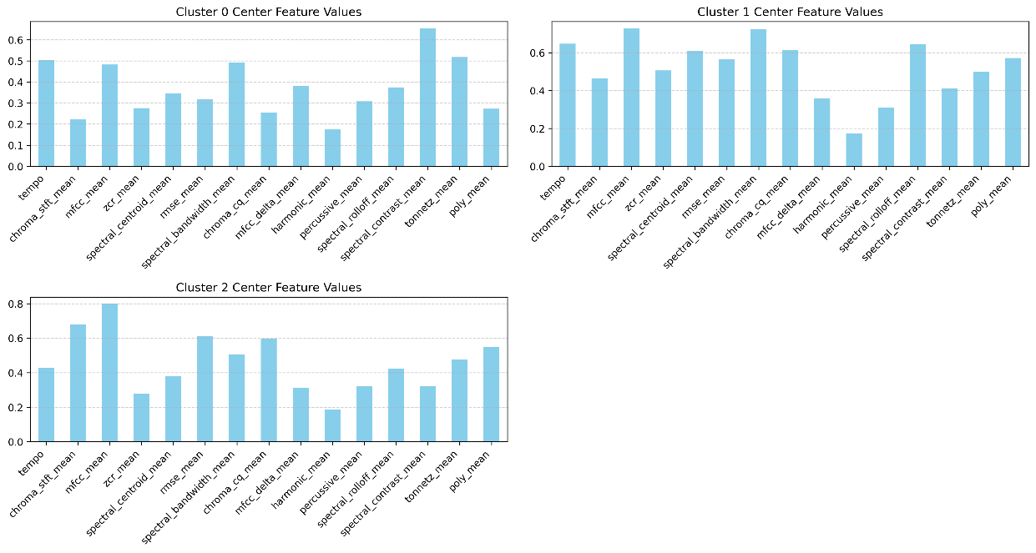

图2-1 音乐情绪分类特征值图

### 2.2.2 人脸情绪识别系统工作原理

人脸情绪识别系统基于深度学习中的卷积神经网络（CNN），利用大量标注情绪的人脸图像数据进行训练，实现对新图像情绪的自动识别。

1. 数据准备

数据来源于Kaggle平台。一共28709张图片：

<https://www.kaggle.com/datasets/debanga/facial-expression-recognition-challenge>

数据预处理步骤为：统一图像尺寸为56x56像素；将彩色图像转换为灰度图像；通过平移、旋转、水平翻转等操作扩充数据集（增强数据），提高模型泛化能力；数据归一化，将像素值缩放至0 - 1范围，加速模型训练并提升稳定性。

1. 模型构建

模型架构为卷积神经网络CNN，结构如下：

* 卷积层：提取图像的局部特征，如边缘、纹理等，随着层数增加，提取的特征越来越复杂和抽象，能捕捉到更高级的情绪特征模式。
* 批量归一化层：对卷积层输出进行标准化，加速训练过程，提高模型稳定性和收敛速度，同时起到一定正则化作用。
* 激活函数：采用ReLU函数，引入非线性因素，增强模型表达能力，使模型能更好地拟合训练数据中的情绪特征模式。
* 池化层：降低特征图空间维度，减少计算量和参数数量，防止过拟合，同时保留关键特征信息，使模型对图像变换具有不变性。
* Dropout层：在训练过程中随机丢弃一定比例神经元，防止过拟合，提高泛化能力。
* 全连接层：整合前面提取的高维特征，挖掘全局关联和组合模式，为情绪分类提供全面特征表示。
* 输出层：包含7个神经元，对应7种情绪类别，使用softmax函数输出概率分布，预测情绪类别。

1. 模型训练

首先，选择Adam优化器，初始学习率设为0.0001；其次，损失函数采用分类交叉熵。设置训练周期（epochs）为60，每个epoch处理一定数量的图像批次，确保遍历整个训练数据集。

训练结果如下：

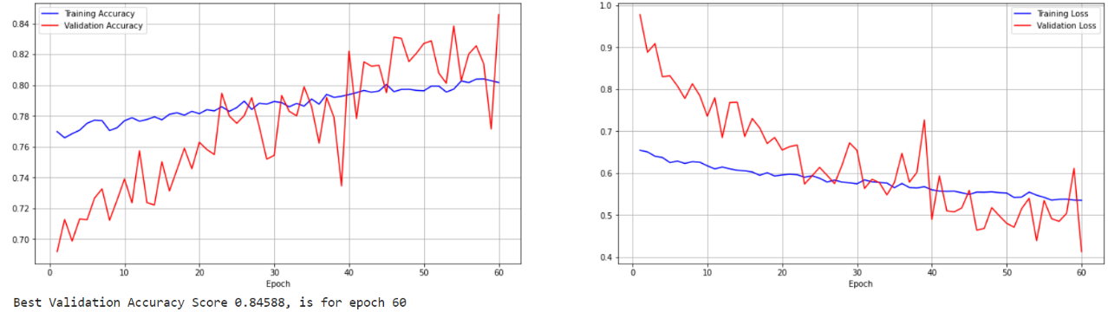

图2-2 人脸情绪识别训练效果

### 2.2.3 人脸目标检测工作原理

人脸目标检测采用OpenCV的Haar级联分类器（haarcascade_frontalface_default.xml）来实现。这是 OpenCV 中预训练的人脸检测级联分类器，主要用于正面人脸的快速检测。haarcascade_frontalface_default.xml基于传统机器学习方法，原理如下：

* Haar特征：

Haar 特征是一种基于矩形区域像素差值的特征描述方法，通过计算图像中不同位置的亮暗区域差异来捕捉人脸的关键结构（如眼睛、鼻子等）。例如，眼睛区域通常比脸颊更暗，这种亮度差异可通过 Haar 特征量化。

* 积分图加速计算：

积分图（Integral Image）技术用于快速计算任意矩形区域的像素和，显著提升了 Haar 特征的计算效率。通过一次遍历图像即可生成积分图，后续特征计算复杂度降至常数时间。

* AdaBoost 算法：

通过 AdaBoost 算法从大量 Haar 特征中筛选出最具区分性的特征，构建弱分类器。这些弱分类器通过加权组合形成强分类器，提升分类精度。

* 级联结构（Cascade）：

级联分类器由多级强分类器串联而成，每一级负责过滤掉大量非人脸区域，仅保留可能的人脸候选区域。这种“由粗到细”的检测机制大幅减少了计算量，适用于实时检测场景。

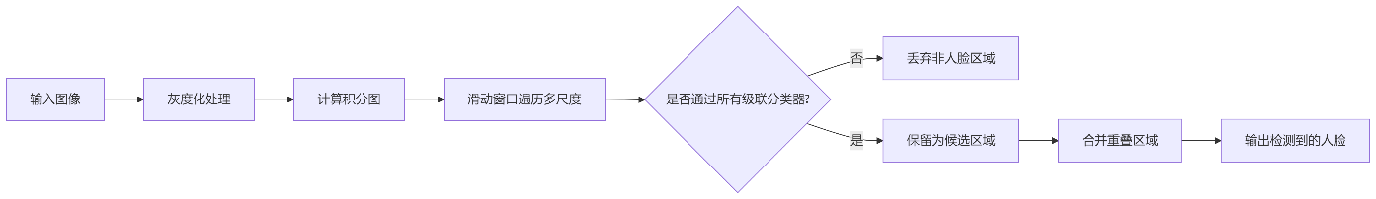

图2-3 Haar级联分类器原理流程图

### 2.2.4 UART串口通信

UART（Universal Asynchronous Receiver/Transmitter，通用异步收发器）串口通信是一种串行通信协议。它是一种异步通信方式，即发送端和接收端不需要提前约定好通信的时间，而是通过特定的起始位和结束位来标识数据的开始和结束。

UART串口通信主要由三个部分组成：发送器、接收器和波特率发生器。发送器负责将并行数据转换为串行数据并发送出去；接收器负责将接收到的串行数据转换为并行数据；波特率发生器负责生成用于控制数据传输速率的时钟信号。

UART串口通信的主要特点是简单、易用，但是传输距离较短，通常在几米到几十米之间。它广泛应用于各种设备之间的短距离通信，如计算机与打印机、鼠标等外设的通信，以及嵌入式系统中的设备间通信等。

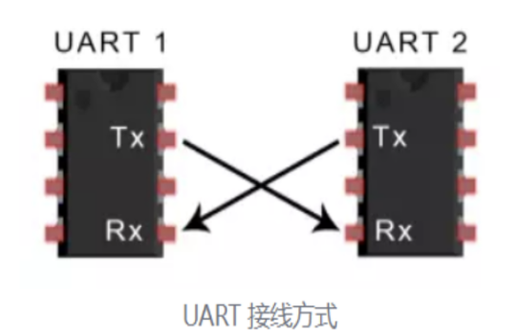

UART 是通用异步接收器/发送器。它不同于 SPI、I2C 那样的通信协议，而是微控制器中的物理电路，或者说是独立的 IC。UART 的主要用途是传输和接收串行数据。在UART通信中，两个UART直接相互通信。发送端 UART 将来自微控制器设备的并行数据转换为串行形式，将其串行数据传输到接收端 UART，然后接收端UART将串行数据转换回并行数据。在两个 UART 之间传输数据只需要两根线。数据从发送端UART的TX引脚流向接收端UART的RX引脚。

Atals 200DK 默认的0号串口设备名为ttyAMA0，引脚为8pin和10pin,初始阶段是被终端登录功能占用，所以在使用前需要将占用的功能终止，分别执行以下指令，最后 用‘fuser /dev/ttyAMA0’指令查询设备，没有显示内容说明此时未被占用，配置成功。

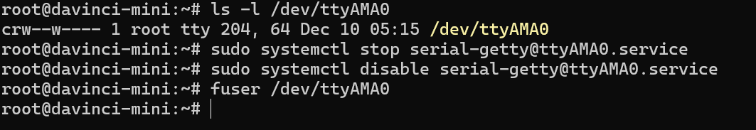

图2-4 串口通信指令

串口配置完毕后，使用python-periphery库，读取人脸识别文件中的结果建立映射关系，通过串口发送对应指令给下位机，约定传送数据的格式以“@”开头“%#”结尾，每隔1秒更新文件获取最新识别结果。

|  |
| --- |
| from periphery import Serial  ser = Serial("/dev/ttyAMA0", 115200) #初始化串口  emotion_commands = { "neutral": b"@%#","fear": b"@ %#",…} #定义映射关系  ser.write(command) #发送指令 |

### 2.2.5 灯光控制器数据传输原理

　　灯光控制器利用STM32微控制器的SPI外设和DMA技术高效地驱动WS2812 LED阵列。 WS2812是一种单线串行控制的RGB LED，对时序有严格要求，但允许一定范围内的误差。

1. **时序生成原理**

* **9MHz SPI 主时钟频率：** STM32的SPI1被配置为主模式，工作在9MHz的时钟频率下。 WS2812数据线上的正负电平持续时间主要由SPI的时钟周期决定。 **每个SPI时钟周期对应一位数据的传输，通过发送特定的数据位组合，可以在数据线上产生近似WS2812协议要求的“0”码和“1”码时序。**

　　WS2812协议对高电平和低电平的持续时间有具体要求，以区分“0”和“1”。 虽然SPI的时钟周期是时序的基础，但实际在WS2812数据线上形成的时序还可能受到以下因素的影响：

* **SPI 驱动配置：** 时钟极性、时钟相位等参数会影响数据输出时高低电平的起始和结束时间。
* **GPIO 切换速度：** SPI的输出通过GPIO引脚实现，GPIO的上升沿和下降沿速度会影响最终电平的持续时间。
* **WS2812 的内部采样机制：** WS2812芯片在特定的时间窗口内采样数据线上的电平，只要SPI产生的时序在这个窗口内能够被正确识别即可。
* **软件辅助调整：** 为了更精确地符合WS2812的时序要求，驱动程序可能在SPI发送数据后，进行极短的GPIO电平维持作，以微调高低电平的持续时间。

1. **DMA 传输优化**
2. **传输缓冲区大小：**

* 24bit × LED数量：每个WS2812 LED需要24位颜色数据。 N个LED总共需要 24×N 位的数据。
* + 32字节：WS2812协议要求的复位码，通过发送至少50微秒的低电平来结束一帧数据。 这32字节的低电平数据通过SPI发送以确保复位。

1. **双缓冲策略 （DMA发送缓冲区和颜色数据缓冲区）：**

* 系统采用两个主要的缓冲区：
* **颜色数据缓冲区：** CPU在此缓冲区中计算和准备下一帧LED的颜色数据。
* **DMA发送缓冲区：** 此缓冲区用于存储即将通过SPI和DMA发送给WS2812 LED的数据。
* CPU将准备好的颜色数据写入颜色数据缓冲区。
* 当DMA完成前一个缓冲区的发送后，CPU将下一个颜色数据缓冲区的内容复制到DMA发送缓冲区。
* DMA控制器直接从DMA发送缓冲区读取数据，并通过SPI外设发送给WS2812 LED，无需CPU干预，实现了高速的数据输出。
* 这种策略允许CPU在DMA传输进行的同时准备下一帧数据，提高了效率。

1. **实际测试与理论刷新率：**

* 驱动60颗LED时，一次完整数据传输周期约为1.35毫秒。
* 理论刷新率约为 1/(1.35×10−3)≈740 Hz。
* **流畅动态光效：** 高刷新率保证了动态光效的流畅性。

**2.2.6 粒子光效控制原理**

　　粒子光效通过模拟大量虚拟粒子的运动和相互作用，将抽象的运动转化为LED阵列上丰富的光影变化。

1. **速度梯度控制**
2. **速度和加速度的数学描述：**

* **位置更新： positionnew​=positionold​+velocity×Δt+21​×acceleration×(Δt)2**
* position：粒子在LED阵列中的虚拟坐标（可以是浮点数，允许亚像素级别的精度）。
* velocity：粒子的速度矢量，表示粒子在单位时间内在各个方向上的位移量（例如，x方向和y方向的速度分量）。
* acceleration：粒子的加速度矢量，表示粒子速度随时间的变化率。
* Δt：时间步长，决定了粒子状态更新的频率。 较小的时间步长能产生更平滑的运动轨迹，但计算量也会增加。
* **速度更新： velocitynew​=velocityold​+acceleration×Δt**
  + 加速度可以是恒定的、随时间变化的，或者受到其他因素（例如粒子间的相互作用力）的影响。

1. **基础速度和随机扰动的引入：**

* 基础速度： 为所有粒子设置一个共同的运动趋势，例如都朝某个方向移动。
* 随机扰动： 在每个粒子的速度上叠加一个小的随机变化量（大小和方向都可能是随机的，且在一定范围内）。 这使得每个粒子的运动轨迹都略有不同，避免了所有粒子同步运动而产生的呆板感，增加了视觉上的自然性和多样性。 随机扰动可以采用各种随机数生成算法实现。

**（二） 平滑过渡技术**

**线性插值 （LERP） 的数学公式：**

$$Valuecurrenｔ=Valuestart​+(Valueend​-Valuestart​)×total_durationcurrent_time ​$$

* 这个公式可以应用于颜色分量（R、G、B或H、S、V）、粒子的位置、速度、大小等任何需要平滑过渡的属性。 从0逐渐增加到 current_timetotal_duration．

**（三） 渐变插值优化**

**HSV 色彩空间的优势：**

* **色相 （Hue）：** 表示颜色的种类（例如红色、绿色、蓝色），是一个角度值（0°到360°）。
* **饱和度 （Saturation）：** 表示颜色的纯度或鲜艳程度（0到1或0%到100%）。
* **亮度（Value）：** 表示颜色的明暗程度（0到1或0%到100%）。
* **在HSV空间进行颜色插值，尤其是在色相上进行环形插值，可以避免RGB空间中可能出现的颜色中间态不自然的问题。** 例如，从红色平滑过渡到蓝色，在HSV中只需要改变色相值，饱和度和亮度可以保持不变，产生更符合视觉感知的过渡。

**2.2.7 音乐播放器音频解码原理**

音乐播放器采用多格式解码架构，能够支持多种常见的音频文件格式，并针对不同格式采用了优化的解码方案和硬件加速技术，最终通过I2S接口将解码后的PCM音频数据送至ES8388音频编解码器进行数模转换并输出。

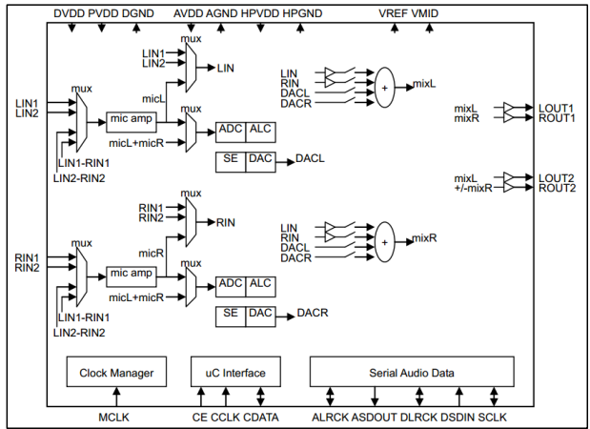

图2-5 Es8388框图

1. **多格式解码架构：**
2. **MP3 格式：**

* **解码库：** 系统采用高效的Helix解码库进行解码。 Helix库专为嵌入式系统优化，执行定点运算，这在资源受限的微控制器上至关重要，因为它避免了复杂的浮点运算，降低了CPU的计算负担。
* **SIMD 加速：** STM32F4系列微控制器内置了Cortex-M4内核，该内核支持单指令多数据（SIMD）指令集。 Helix解码库能够利用这些SIMD指令，并行处理多个音频数据样本，显著提高MP3解码的速度和效率。 例如，可以同时对多个音频帧的多个频带进行计算，从而减少解码所需的时钟周期。
* **解码过程：** MP3解码是一个复杂的过程，主要包括以下步骤：
* **帧同步和解复用：** 从MP3文件中识别帧头，提取音频数据和辅助信息。
* **霍夫曼解码：** 对压缩后的音频数据进行变长解码，恢复量化后的频谱系数。
* **反量化：** 根据帧头中的比例因子信息，对频谱系数进行反量化。
* **逆修正离散余弦变换 （IMDCT）：** 将频域的频谱系数转换回时域的PCM音频样本。
* **子带合成：** 将不同的子带信号合并成最终的PCM音频流。
* **与 ES8388 的交互：** 解码后的PCM数据通过I2S接口发送给ES8388的DSDIN引脚。 系统配置STM32F4的I2S接口为主机或从机模式（通常配置为从机，由ES8388提供时钟），并设置相应的数据宽度（16位或24位）和采样率（如44.1kHz）。

1. **WAV 格式：**

WAV文件通常包含未压缩的PCM（脉冲编码调制）音频数据。 这意味着音频信号的原始采样值直接存储在文件中，无需复杂的解码运算。

* **零拷贝传输：** 系统利用STM32F4的DMA（直接内存访问）控制器，将存储在SD卡上的WAV音频数据直接从内存的缓冲区传输到I2S外设的数据寄存器（SPI_DR），而无需CPU的介入。 这种“零拷贝”的方式极大地降低了CPU的负担，提高了数据传输效率。
* **双缓冲：** 为了保证音频流的连续性，系统采用双缓冲策略。 当一个缓冲区的数据通过DMA传输到I2S接口时，CPU可以同时准备下一个缓冲区的数据，实现无缝的数据流传输。
* **与 ES8388 的交互：** STM32F4的I2S接口配置为发送模式，并将WAV文件中的PCM数据通过SD引脚（串行数据，映射到MOSI）发送给ES8388的DSDIN引脚。 WS（字选择，映射到NSS）信号指示左右声道数据的切换，CK（串行时钟，映射到SCK）提供位时钟同步。 LRC频率等于WAV文件的采样率，CK频率是LRC频率的两倍再乘以每个采样的位数。

1. **FLAC 格式：**

* **解码库：** 系统采用libFLAC整数解码库。 FLAC（Free Lossless Audio Codec）是一种无损音频压缩格式，它通过预测编码等技术减小文件大小，但不会丢失任何原始音频信息。 因此，解码后的音频数据与原始未压缩的PCM数据完全一致。 libFLAC库专注于整数运算，适合在嵌入式系统上运行。
* **硬件 CRC 校验加速：** FLAC格式在每个数据帧中包含CRC（循环冗余校验）校验码，用于检测数据传输过程中的错误。 STM32F4微控制器具有硬件CRC校验单元，可以高速计算数据的CRC值。 系统利用这个硬件单元加速FLAC解码过程中的数据校验，提高了音频播放的可靠性，并减轻了CPU的计算负担。
* **解码过程：** FLAC解码主要包括以下步骤：

**帧同步和元数据解析：** 识别FLAC文件中的帧头，解析流信息、块大小、采样率等元数据。

* **预测解码：** 根据帧中的预测编码信息，恢复残差信号。
* **逆量化和重建：** 将预测值和残差信号组合，重建原始的PCM音频样本。
* **CRC 校验：** 使用STM32F4的硬件CRC单元验证解码后的数据帧是否完整和正确。
* **与 ES8388 的交互：** 解码后的PCM数据通过I2S接口发送给ES8388的DSDIN引脚，I2S的配置与MP3和WAV类似，需要设置正确的数据宽度和采样率。

1. **I2S + ES8388 硬件通路：**

解码后的PCM音频数据通过STM32F4的I2S接口的SD（数据）、WS（字选择/LRC）、CK（位时钟/SCLK）信号线传输到ES8388音频编解码器的相应引脚（DSDIN）。

* **I2S 配置参数：** 系统将STM32F4的I2S接口配置为与ES8388兼容的模式，通常是**飞利浦（I2S）标准**，**16位**或**24位**数据宽度，以及与音频文件一致的**采样率**（例如44.1kHz）。 根据ES8388的数据手册，通常将其配置为**从机模式**，接收由外部设备提供的LRC和SCLK时钟。
* **MCLK：** ES8388还需要一个主时钟MCLK，通常由STM32F4提供，其频率设置为采样率的256倍（如44.1kHz * 256 = 11.2896MHz），作为ES8388内部时钟和Sigma-Delta调制器的参考。 STM32F4的I2S外设可以配置为输出MCLK信号。
* **ES8388 的 DAC 输出特性：** ES8388接收到STM32F4通过I2S传输的数字音频数据后，其内部的数模转换器（DAC）将这些数字信号转换为模拟音频信号，并通过其模拟输出引脚（例如LOUT1/ROUT1或LOUT2/ROUT2）输出。 ES8388的高信噪比（96dB DAC）和低总谐波失真（0.002% THD @ 1kHz）保证了高质量的音频播放。

**2.2.8 文件管理系统原理**

FATFS 通过管理SD卡的卷信息、维护目录结构和文件元数据（目录项）、利用FAT表追踪文件的数据存储位置，以及提供一系列API函数，实现了对SD卡上音乐文件的组织、查找、读取和写入等功能。 它将底层的扇区和簇抽象成用户友好的文件和目录概念，使得应用程序可以像作本地文件系统一样管理SD卡上的音乐文件。

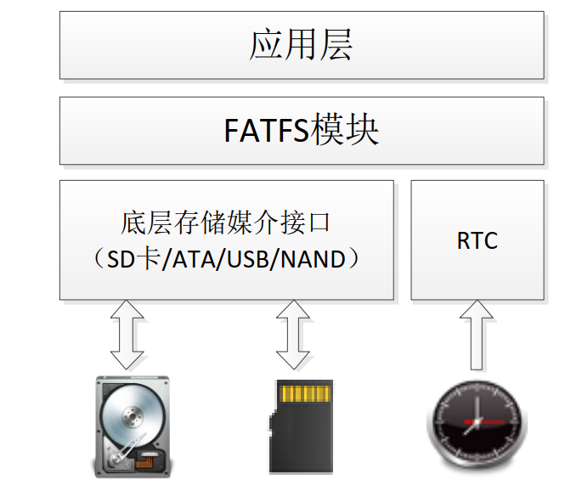

图2-6 文件管理系统框图

作为一个文件系统，FATFS的核心在于**组织和管理存储介质上的数据**，使得数据能够以**文件和目录**的形式被应用程序访问和操作。

1. **卷管理 （Volume Management）**

* FATFS 支持**多卷**，每个卷对应一个物理驱动器或分区。 在音乐播放器中，通常SD卡被视为一个卷。
* f_mount() 函数的作用是将一个**逻辑驱动器号**（例如 '0：'）与底层的物理存储设备（SD卡）关联起来。 这个关联涉及到读取SD卡的**引导扇区 （Boot Sector）**。
* 引导扇区包含了关键的文件系统信息，例如文件系统的类型（FAT12， FAT16， FAT32， exFAT）、卷标、扇区大小、每簇扇区数、根目录起始簇号等。 FATFS 通过解析引导扇区来**识别和初始化**对该卷的管理。

1. **文件和目录的组织 （File and Directory Organization）**

* FATFS 使用**目录项 （Directory Entry）** 来记录文件和子目录的信息。 每个目录项包含文件名、文件大小、属性（只读、隐藏等）、创建/修改时间以及**指向文件或子目录第一个簇的指针**。
* 目录本身也是以文件的形式存储的，其内容是一系列的目录项。
* 当 被调用时，FATFS 会读取指定目录的目录项。 则会逐个返回目录中的目录项，从而实现目录的遍历和文件查找。f_opendir()f_readdir()

1. **数据存储和寻址 （Data Storage and Addressing）**

* SD卡的存储空间被划分为**扇区 （Sector）**，通常大小为512字节。
* FATFS 将多个连续的扇区组织成**簇 （Cluster）**，簇是文件系统进行数据分配和管理的最小单位。
* 文件的实际数据存储在一个或多个连续或非连续的簇中。
* 文件在目录项中记录了其**起始簇号**。 为了找到文件的所有数据，FATFS 依赖于 **文件分配表 （File Allocation Table， FAT）**。
* **FAT 表：** FAT 是一个存储在SD卡上的表格，它记录了每个簇的状态以及**下一个簇的簇号**。 通过起始簇号，FATFS 可以根据FAT表中的链式结构，找到组成文件的所有簇的逻辑地址。
* f_read() 函数在读取文件数据时，会根据当前文件指针的位置，计算出需要读取的簇号和扇区偏移量，然后通过 读取相应的数据。 对于非连续存储的文件，FATFS 需要根据FAT表中的链找到下一个簇的地址。disk_read()

1. **文件名和路径解析 （Filename and Path Resolution）**

* 当应用程序使用文件名或路径（例如 “music/song.mp3”）访问文件时，FATFS 需要**解析路径**，逐级查找目录项，直到找到目标文件。
* 对于长文件名，FATFS 会使用特殊的目录项来存储长文件名信息，并在读取时将它们组合成完整的长文件名。

1. **文件操作 （File Operations）**

* f_open() 函数会根据给定的文件名和访问模式（读、写等）查找文件，如果文件不存在则可能创建新文件，并返回一个文件对象。
* f_write() 函数会将数据写入文件对象的当前位置，并更新文件的簇链和文件大小。
* f_lseek() 函数用于改变文件对象的当前读写位置，这涉及到在文件的簇链中进行跳转。
* f_close() 函数用于关闭文件对象，释放相关资源。

**2.2.9 用户交互界面原理**

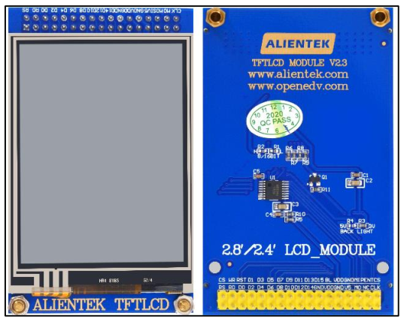

1. **输入感知与转换 （Input Sensing and Conversion）**

* **电阻式触摸感应原理：**

电阻式触摸屏由多层透明导电薄膜组成，这些薄膜之间通过微小的隔离点隔开。

触摸时，压力使得导电层接触，形成电阻连接。 控制器通过向导电层施加电压，并测量触摸点产生的电压值，利用电压分压原理计算出触摸点的X和Y坐标。 测量通常是分时进行的，先在一个方向施加电压并读取，再在另一个方向施加电压并读取。

* **触控控制器的工作原理：**
* 触控控制器负责驱动电阻式触摸屏的导电层，施加电压，并通过ADC（模数转换器）读取触摸点产生的电压值。
* **电压采集与转换：** 控制器内部集成了高精度的ADC，用于将触摸点产生的模拟电压信号转换为数字信号。
* **坐标计算算法：** 控制器内部运行坐标计算算法，根据读取到的电压值，结合触摸屏的物理结构和电压分布特性，计算出触摸点的X和Y坐标。 这些算法通常涉及到线性变换和校准数据的应用。
* **数据传输：** 计算出的触摸坐标信息通过特定的接口（例如I2C、SPI、USB）发送给主MCU。
* **坐标映射的数学原理：**
* 假设触摸屏的物理分辨率为 Tw​×Th​（宽度和高度的采样点数，与导电层的物理特性相关），LCD屏幕的显示分辨率为 Lw​×Lh​。 触摸控制器报告的原始触摸坐标 (Tx​,Ty​) 需要映射到LCD的像素坐标 (Lx​,Ly​)。
* **线性映射和校准：** 由于电阻屏可能存在物理形变和安装误差，通常需要进行**触摸屏校准**。 校准过程通过采集屏幕上几个固定点的触摸数据，并与已知的LCD坐标进行比对，计算出更精确的映射关系，通常是一个仿射变换：

$$Lx​=a⋅Tx​+b⋅Ty​+c$$

$$Ly​=d⋅Tx​+e⋅Ty​+f$$

其中 a,b,c,d,e,f 是通过校准数据计算出的校准参数。

* **简单的线性映射（未校准）：** 在未进行精确校准的情况下，可以使用简化的线性映射：
$$Lx​=Tx​×(Lw​/Tw​)$$

$$Ly​=Ty​×(Lh​/Th​)$$

* 如果涉及到屏幕方向的旋转，还需要在映射过程中进行坐标系的旋转变换。

1. **GUI 框架的抽象与管理**

* **面向对象编程 （OOP） 原理：** 许多GUI框架采用OOP思想，将UI元素抽象为具有属性（例如位置、大小、颜色、文本）和行为（例如绘制、响应触摸事件）的对象。
* **布局管理算法：** GUI框架使用各种布局管理器（例如流式布局、网格布局、堆叠布局）来自动调整UI元素的位置和大小，以适应不同的屏幕尺寸和方向。 这些布局管理器基于特定的**约束求解算法**。
* **事件循环原理：** GUI框架通常包含一个主事件循环，不断地监听来自输入设备（例如触摸屏）的事件，并将这些事件分发给注册了相应事件处理器的UI元素。
* **状态机原理：** UI元素的状态（例如按钮的按下、释放状态）可以用状态机来建模。 事件的发生会触发状态的转换，并可能导致UI的更新。
* **渲染管线原理：** GUI框架的渲染过程通常包含一系列步骤：
* **场景图构建：** 将UI元素的层次结构组织成一个树状结构（场景图）。
* **布局计算：** 根据布局管理器计算每个元素的位置和大小。
* **裁剪和可见性判断：** 确定哪些元素需要被绘制以及哪些部分是可见的。
* **绘制指令生成：** 为每个可见元素生成底层的绘制指令（例如绘制矩形、文本、图像）。
* **像素着色：** 将绘制指令转化为屏幕上的像素颜色值。 这可能涉及到**颜色模型转换（例如RGB到HSV）、纹理映射、抗锯齿算法**等。
* **合成：** 将不同图层的像素数据合并到最终的帧缓冲区。

1. **输出呈现原理 （Output Presentation）**

* **TFTLCD 模块硬件连接：**
* 正点原子的 TFTLCD 模块通过 **2*17 的 2.54mm 公排针**与外部连接。
* 模块采用 **16 位并行方式**与 MCU 连接，这通过 双向数据线实现。D[15:0]
* **控制信号线：**

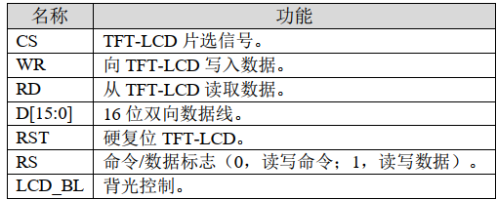

* **触摸控制接口：** 模块上还包含触摸控制的接口，但其功能独立于显示，将在后续章节介绍。
* **ILI9341 液晶控制器特性：**
* 正点原子的 TFTLCD 模块可能采用多种驱动芯片，文档中以 **ILI9341** 为例进行介绍。
* ILI9341 控制器**自带显存 （GRAM）**，大小为 172800 字节，在 18 位模式下可存储 240*320*18/8 个像素的颜色数据。
* ILI9341 支持 **8/9/16/18 位总线**，以及 **3/4 线串行协议或 8080 并口**驱动。
* **正点原子的模块配置为 8080 并口方式**，利用 16 位数据线进行高速数据传输。
* **16 位 RGB565 颜色格式：**
* 在 16 位模式下，ILI9341 采用 **RGB565 格式**存储颜色数据。MCU 的 16 位数据线与 ILI9341 的 18 位数据线存在映射关系：
* MCU 的 D[15：11] 对应 ILI9341 的 D[17：13] （红色高 5 位）。
* MCU 的 D[10：5] 对应 ILI9341 的 D[11：6] （绿色 6 位）。
* MCU 的 D[4：0] 对应 ILI9341 的 D[5：1] （蓝色低 5 位）。
* ILI9341 的 D0 和 D12 在该模块中未引出。
* 因此，MCU 的 16 位数据中，高 5 位代表红色，中间 6 位代表绿色，低 5 位代表蓝色，数值越大，颜色越深。
* **8080 并口写作时序 （以 ILI9341 为例）：**
* 控制 LCD 的主机（例如 STM32F4）需要按照 ILI9341 的时序进行作。
* **片选 （CSX）：** 在整个写周期内， （对应 ILI9341 的 CSX） 信号必须拉低，使能 LCD 控制器。CS
* **命令写入**
* **数据写入：**
* **关键的 ILI9341 指令及其作用：**
* **0xD3 （读 ID4）：** 用于读取 LCD 控制器的 ID，识别驱动芯片型号，实现驱动代码的兼容性。
* **0x36 （存储访问控制）：** 控制 GRAM 的读写方向，决定了屏幕的扫描方式（例如从左到右，从上到下），这对于显示图像数据的顺序至关重要。
* **0x2A （列地址设置）：** 设置显示区域的起始和结束列地址 （X 坐标）。
* **0x2B （页地址设置）：** 设置显示区域的起始和结束页地址 （Y 坐标）。
* **0x2C （写 GRAM）：** 在设置好行列地址后，向 LCD 的 GRAM 中写入颜色数据。 写入后 GRAM 地址会自动根据扫描方向自增，实现连续写入。
* **0x2E （读 GRAM）：** 用于读取 ILI9341 的显存数据，可以读取特定坐标点的颜色值。
* **FSMC 的高效驱动：**
* STM32F4 的 **FSMC （灵活的静态存储控制器）** 外设可以直接将外部存储器（包括 LCD 控制器的寄存器和 GRAM）的地址和数据线映射到 STM32 的内部地址空间。

通过配置 FSMC，对 LCD 控制器的作就像读写 STM32 的内部存储器一样，大大提高了数据传输的效率，简化了驱动代码的编写，并确保了满足 LCD 控制器的时序要求。

1. **用户反馈原理 （User Feedback Mechanism）**

* **视觉反馈的实现：**
* **颜色变化：** 通过改变UI元素的颜色属性并重新渲染来实现。
* **动画效果：** 通过在短时间内连续改变UI元素的位置、大小、透明度等属性并重新渲染一系列帧来实现。 这涉及到**动画插值算法**，例如线性插值、贝塞尔曲线插值等，以产生平滑的动画效果。
* **状态图标切换：** 通过改变显示的图像或文本来反映状态的变化。
* **触觉反馈 （如果存在）：** 一些设备可能配备触觉反馈模块（例如震动马达），在用户进行某些作时产生震动，提供额外的反馈。

1. **手势识别的模式匹配原理 （Pattern Matching Principle in Gesture Recognition）**

* **特征提取：** 手势识别算法首先从触摸事件序列中提取关键特征，例如触摸点的数量、轨迹的形状、滑动速度、持续时间、触摸点之间的距离变化等。
* **模式数据库：** 系统预先定义了一系列常见手势的特征模式。 例如，“短按”可能对应于一个持续时间短、移动距离小的触摸事件; “水平滑动”可能对应于在水平方向上有明显位移且速度超过一定阈值的触摸轨迹。
* **匹配算法：** 手势识别算法将提取到的触摸特征与模式数据库中的模式进行比较，使用各种**模式匹配算法**来判断用户执行的是哪个手势。
* **阈值判断：** 识别结果通常基于与模式的相似度得分，并设置一定的阈值来判断是否成功识别为某个手势。 例如，滑动距离必须超过一定像素数才被认为是滑动。

# 系统设计方案

## 系统总体架构

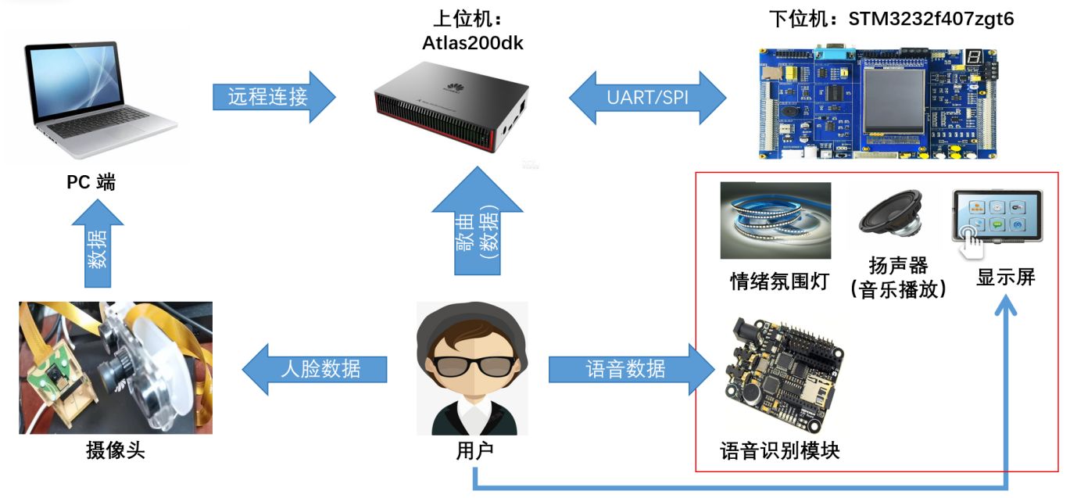

图3-1 系统总体架构

## 硬件

本智能灯光音乐交互系统的硬件部分旨在构建一个能够感知用户情绪并与之进行智能交互的平台。核心功能在于实现高质量的音乐播放、细腻的情绪感知、丰富的灯光反馈以及便捷的用户控制。系统的主控核心是高性能的 STM32F407xx 微控制器，它协调着音频播放、情绪感知、灯光控制和用户交互等各个环节。高质量的音乐播放由 ES8388 音频编解码器和 I2S 接口保证，SPI LCD 触控屏提供直观的用户界面。情绪感知功能通过 USART3 接口接收上位机的情绪识别结果。动态的灯光反馈由 WS2812 LED 模块实现，其颜色和模式能够根据音乐的节奏和感知到的情绪进行变化。MicroSD 卡槽用于存储音乐文件，而可靠的电源管理则为整个系统提供稳定的电力支持。

在硬件设计上，我们特别关注了情绪感知与音乐、灯光之间的联动。通过 USART3 接口稳定接收上位机的情绪数据是实现智能交互的关键。WS2812 LED 灯带的选用，使其能够实现细腻的颜色渐变和动态效果，为情绪和音乐的表达提供了丰富的可能性。低噪声音频电源的设计保证了音乐播放的纯净度，为用户带来更好的听觉体验。

本硬件部分的创新点在于将情绪感知与音乐播放和灯光效果紧密结合。系统能够根据外部输入的情绪数据，实时调整播放的音乐风格和 LED 灯光的颜色、亮度及动态模式，创造出沉浸式的、情感化的用户体验。这种多模态的情感交互是本系统的核心创新之处，旨在探索音乐、灯光与情感之间的深层联系。

### 3.2.1智能灯光控制器

智能灯光控制器以STM32F103为核心控制器，构建了一套融合情感交互与语音识别的智能灯光系统，通过WS2812 LED阵列实现多模态情感光效表达。系统集成基础光效（含流水、渐变、呼吸等）与情感特效（喜、怒、哀、乐等），采用粒子系统算法模拟动态光效，支持速度场控制、颜色渐变及碰撞检测功能，通过线性插值算法实现模式切换时的50ms级平滑过渡。人机交互方面配置双串口通信协议（USART1采用系统初始串口和USART2使用GPIO自定义串口），配合128×64 OLED显示屏实现四行文本信息显示与局部刷新功能，时间管理模块采用DS3231高精度RTC芯片（年误差<1分钟），支持人机交互智能控制模式和语音识别模式，形成完整的智能情景控制系统。

3.2.1.1智能灯光控制器系统结构图

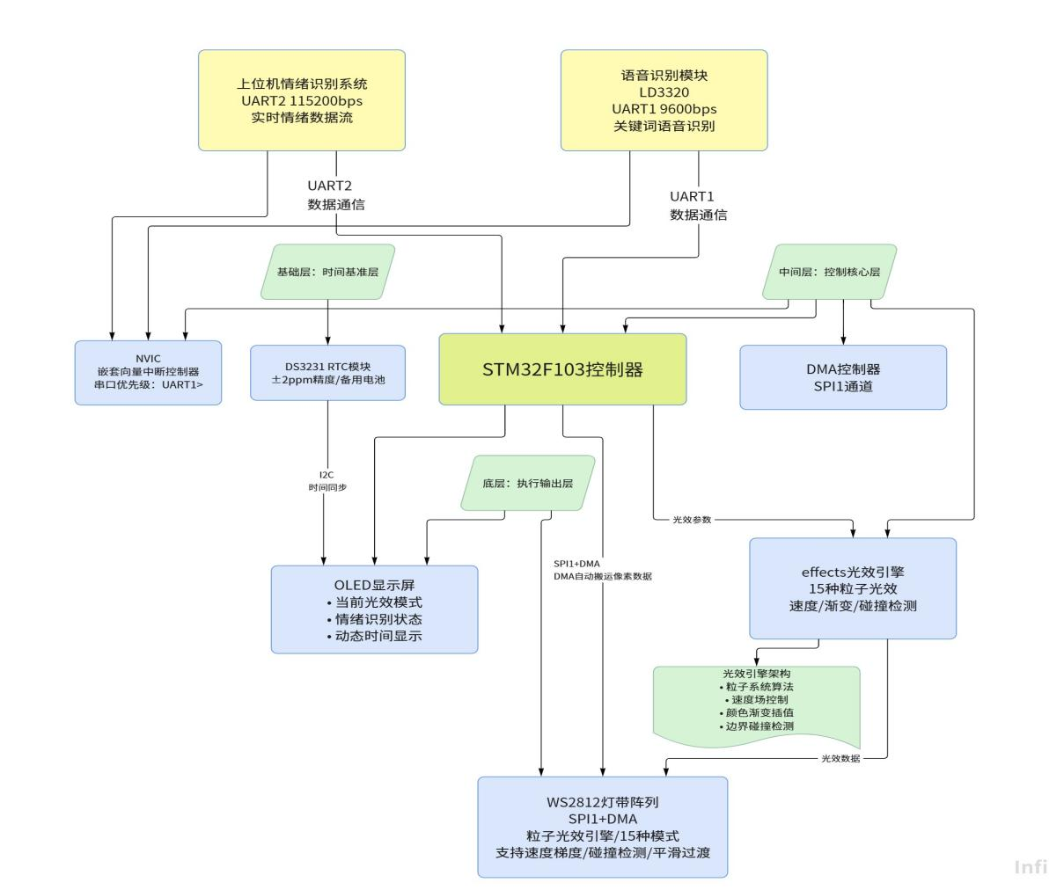

图3-2智能灯光控制系统结构图

STM32F103C8T6 ：作为ST公司的经典微控制器，基于ARM Cortex-M3内核，以72MHz主频和丰富的外设资源（如ADC、SPI、CAN等）成为嵌入式开发的核心。其64KB Flash和20KB RAM可满足中等复杂度逻辑控制，配合低功耗模式，广泛应用于工业自动化、无人机飞控及物联网终端设备。开发时可通过Keil或STM32CubeIDE快速搭建项目，亦可兼容Arduino生态简化原型设计。

3.2.1.2核心芯片介绍

LD3320：一款专注于离线语音识别的芯片，无需依赖网络即可实现中文普通话指令的实时解析。它内置MP3解码功能，可直接输出音频反馈，并支持通过串口或并口接收多达100条自定义关键词，适用于智能家居控制、语音交互设备等场景。开发者可通过配套SDK配置关键词列表，灵活适配不同应用需求，尤其适合对隐私和响应速度要求较高的离线语音控制场景。

WS2812 是集成了控制电路的智能RGB LED，仅需单一数据线即可级联数百颗灯珠，实现全彩动态效果。每颗灯珠可独立编程显示24位颜色，内置PWM确保色彩平滑过渡，广泛应用于LED灯带、氛围灯和艺术装置。使用时需注意电源稳定性（5V供电，满亮时单颗功耗约60mA），并通过精确时序控制（如FastLED库）驱动，显著简化硬件布线复杂度。

DS3231 作为高精度实时时钟模块，凭借温度补偿晶振技术将年误差控制在2分钟以内，远超普通RTC芯片。其内置电池槽支持CR2032纽扣电池断电续时，并通过I2C接口与主控通信，可设置闹钟或输出频率可调的方波信号，适用于数据记录仪、电子钟表等对时间精度要求严苛的场景，需注意I2C地址配置及电池续航管理。

### 3.2.2音乐播放器

3.2.2.1系统硬件框图

本智能情绪识别音乐播放系统的核心硬件架构旨在构建一个高性能、低功耗且易于交互的嵌入式平台，其详细组成和连接关系如图所示。系统的核心是 STM32F4ZGT6 高性能微控制器，它通过其强大的处理能力和丰富的外设接口，协调控制着音频播放、用户界面、语音通信、数据存储以及与上位机的交互。

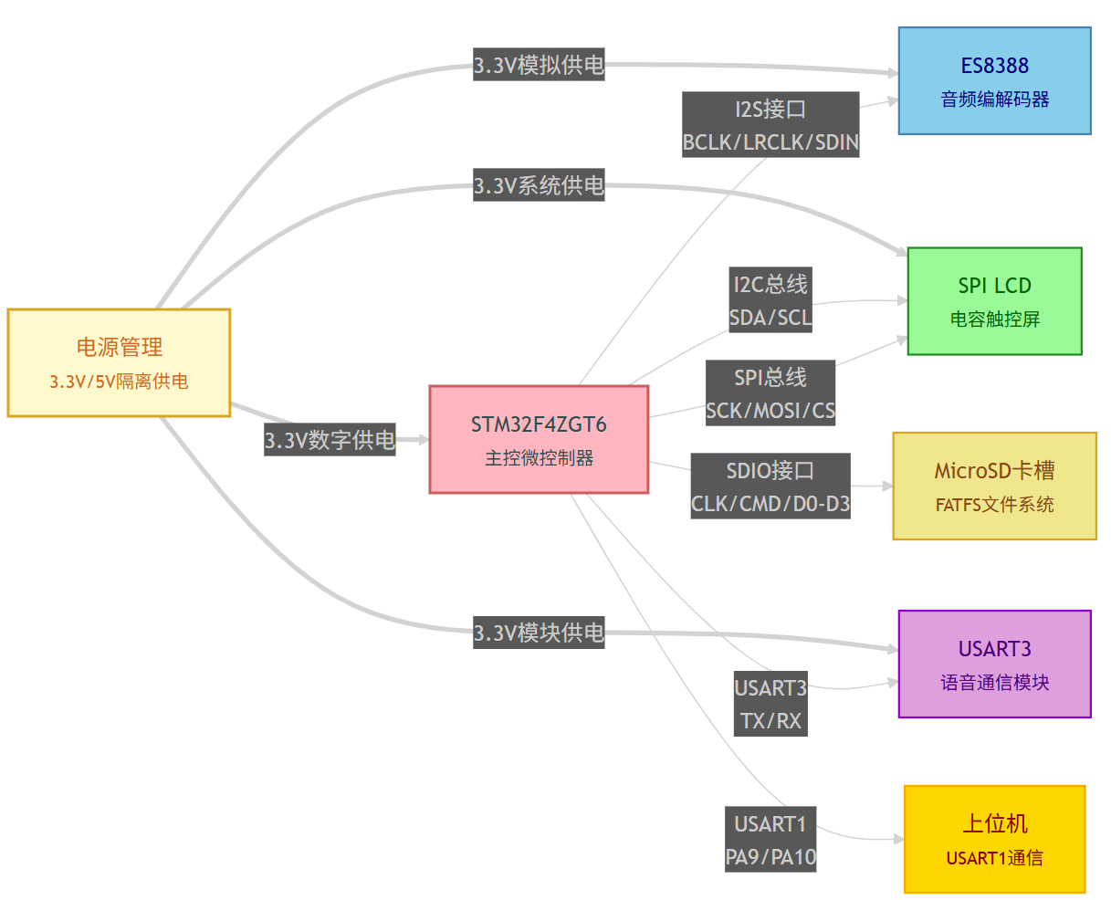

图3-3 系统硬件框图

如图所示，**STM32F407xx 微控制器** 通过 **I2S 总线** 与 **ES8388 音频编解码器** 连接，负责将解码后的数字音频信号转换为模拟信号输出，驱动扬声器或耳机，实现高质量的音乐播放功能。用户通过 **SPI 接口** 和 **I2C 接口** 与 **SPI LCD 触控屏** 进行交互。LCD 屏幕用于显示音乐播放界面和系统状态，而触控功能则允许用户进行歌曲选择、播放控制等操作。

情绪感知功能通过 **USART串口通信模块** 实现。上位机负责进行情绪识别，并将识别结果通过 USART接口发送给 STM32F407xx 微控制器进行处理。下位机接收到情绪数据后，主要用于可能影响音乐播放的策略（例如，根据情绪推荐或切换歌曲）。

音乐文件存储在 **MicroSD卡**中，并通过 **SDIO 接口**与 STM32F407xx 微控制器进行高速数据传输，保证音乐文件的流畅读取。**电源管理模块**为整个系统提供稳定可靠的电力供应，并特别为 ES8388 音频编解码器提供低噪声电源，以确保音频输出的纯净度。

在本硬件设计中，STM32F407xx 的核心职责是实现高质量的音乐播放，并通过 USART接口接收来自上位机的情绪数据。本设计的重点在于构建一个稳定可靠的音乐播放平台，并能够接收上位机的情绪信息，为更高级的智能交互系统提供音频基础和情感输入。

3.2.2.2 核心芯片介绍

1. **STM32F407xx微控制器**

STM32F407xx 微控制器是本智能音乐播放器的核心，基于高性能 ARM Cortex-M4 内核，主频高达 168 MHz，提供强大的运算能力，满足音频解码、GUI 渲染和外设控制等需求。它集成了 I2S、SPI、SDIO、USART 等丰富接口，为系统各模块连接提供基础。其大容量 Flash 和 SRAM 保证了系统运行和数据存储。内置电源管理支持低功耗模式。作为主控芯片，STM32F407xx 负责协调控制音频播放、用户界面、数据存储以及与上位机和语音模块的通信。

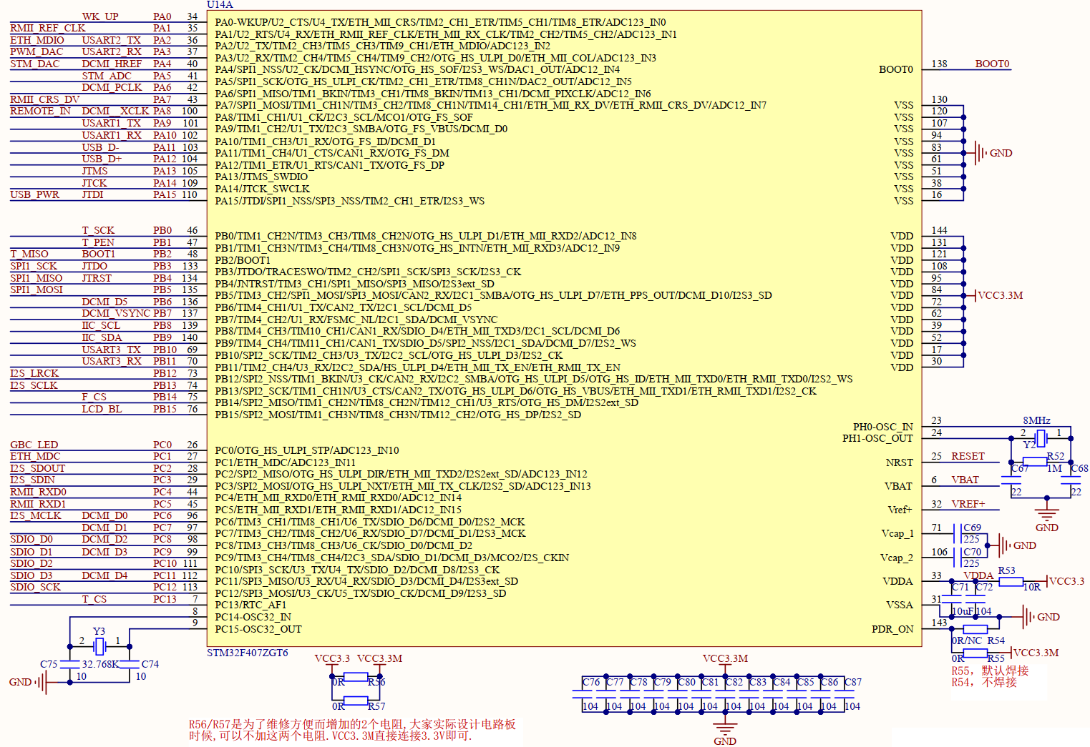

图3-4 MCU原理图1

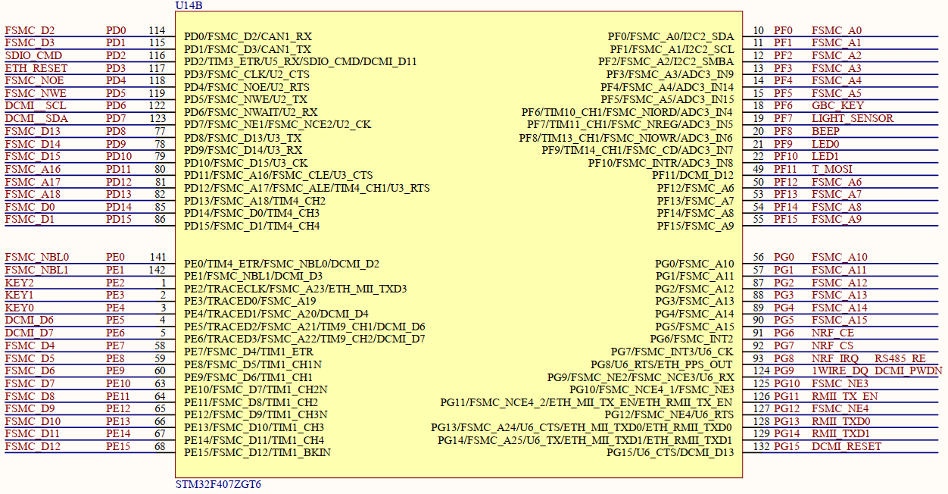

图3-5 MCU原理图2

作为整个系统的核心大脑，STM32F4ZGT6 承担着至关重要的任务：

* **音频处理中心**： 它负责从 MicroSD 卡读取各种格式的音频文件（如 MP3、WAV、FLAC、APE），利用其强大的运算能力进行软件解码。解码后的数字音频数据（PCM）通过 I2S (Inter-IC Sound) 接口 传输至 ES8388 音频编解码器。I2S 接口是一种同步串行音频接口，使用 BCLK（位时钟）同步数据传输的每一位，LRCLK（左右声道选择时钟）指示当前传输的数据是左声道还是右声道，SDIN（串行数据输入）则是实际的音频数据线。STM32F4ZGT6 还负责控制音频的播放状态，如播放、暂停、上一曲、下一曲以及音量调节等。
* **人机交互界面管理**： STM32F4ZGT6 通过高速 SPI (Serial Peripheral Interface) 总线 与 SPI LCD 电容触控屏 通信，将用户界面信息（例如音乐库、播放状态、控制按钮）发送到 LCD 屏幕进行显示。SPI 总线是一种同步串行接口，使用 SCK（串行时钟）同步数据传输，MOSI（主设备输出从设备输入）用于主控制器向 LCD 发送数据，CS（片选信号）用于选择当前进行通信的 LCD 设备。同时，STM32F4ZGT6 还通过 I2C (Inter-Integrated Circuit) 总线 读取 LCD 屏幕上的触摸事件。I2C 是一种双线串行总线，使用 SDA（串行数据线）和 SCL（串行时钟）进行双向数据传输，触摸屏控制器通过 I2C 将触摸坐标和状态信息发送给 STM32F4ZGT6。
* **外部语音指令接收**： 系统通过 USART3 (Universal Synchronous/Asynchronous Receiver/Transmitter) 接口 与外部语音识别模块进行通信。USART3 是一种通用的串行通信接口，使用 TX（发送）和 RX（接收）两条数据线进行异步数据传输。语音识别模块将识别出的语音指令（例如播放、暂停、点歌等）通过 USART3 发送给 STM32F4ZGT6 进行解析和执行。
* **本地音乐文件存储管理**： STM32F4ZGT6 集成了 SDIO (Secure Digital Input/Output) 接口，用于高速访问连接的 MicroSD 卡槽。SD 卡中存储了大量的音乐文件。STM32F4ZGT6 上运行的 FATFS 文件系统负责管理这些文件，提供文件查找、读取等功能，保证音乐播放的顺利进行。SDIO 接口是一种专门为 SD 卡设计的接口，具有较高的数据传输速率，使用 CLK（时钟）、CMD（命令）和 D0-D3（数据线）进行通信。
* **与上位机的情绪数据交互**： 为了实现情绪感知的智能功能，STM32F4ZGT6 还配备了 USART1 接口。上位机（例如运行情绪识别算法的计算机或另一个嵌入式系统）通过 USART1 的 PA9 (TX) 和 PA10 (RX) 引脚，将识别出的用户情绪数据发送给下位机。STM32F4ZGT6 接收到这些情绪数据后，可以在软件层面根据情绪状态调整音乐播放策略（例如播放特定类型的音乐）。
* **系统级协调与控制**： 作为主控制器，STM32F4ZGT6 还负责整个系统的初始化、任务调度、中断响应以及电源管理等关键功能，它运行 uC-OS-II 实时操作系统，进行任务调度，确保各个硬件模块能够协同高效地工作。

1. **ES8388 音频编解码器** (es8388.c, i2s.c)

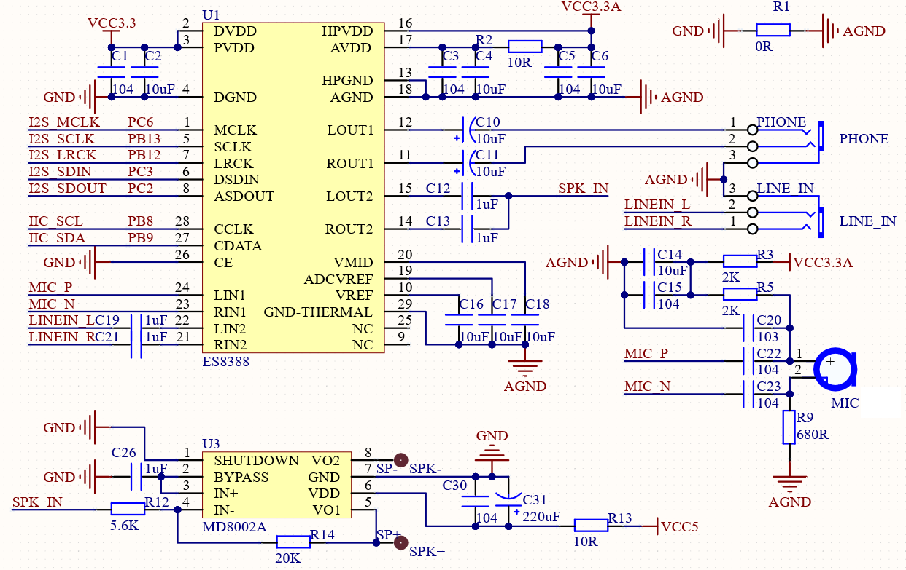

图3-6 ES8388 音频编解码器原理图

ES8388 是一款低功耗、高性能的立体声音频编解码芯片，常用于嵌入式音频应用。它集成了 ADC 和 DAC，主要在本系统中将来自 STM32F407xx 的数字音频信号（PCM 数据）通过标准的 I2S 总线转换为模拟音频信号输出，驱动耳机或扬声器。此外，ES8388 内部还具备音量控制寄存器，可通过 I2C 等接口进行调节。

1. **SPI LCD 触控屏** (spblcd.c, ft5206.c 或 gt9xxx.c, touch.c)

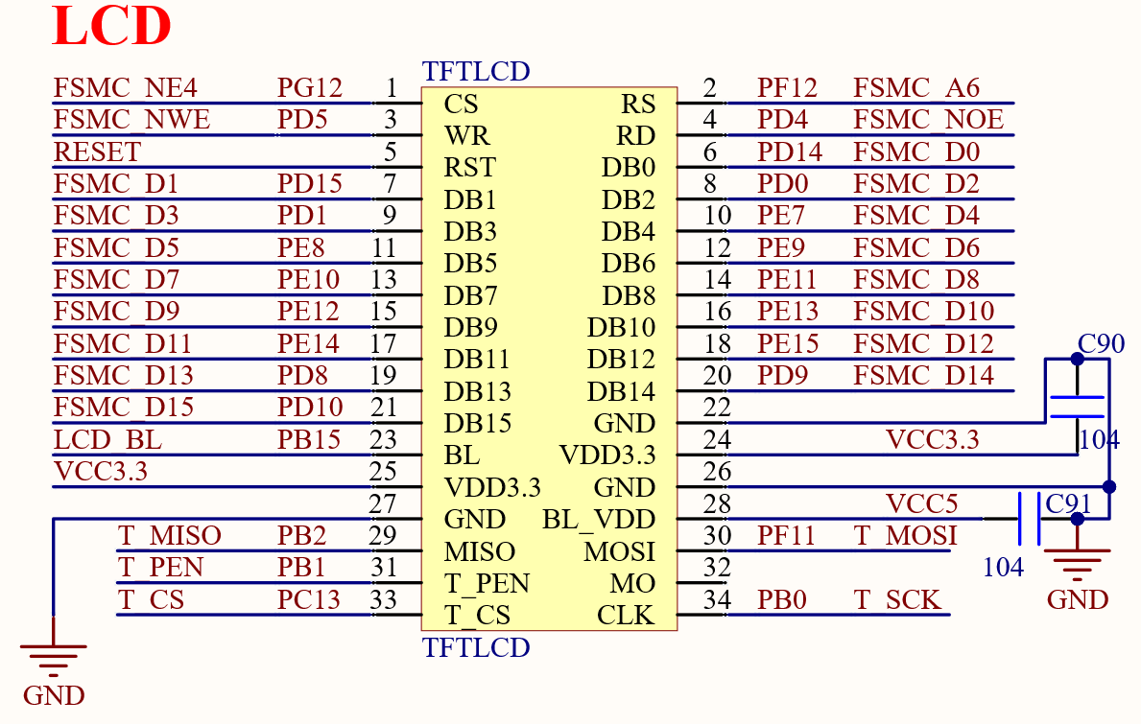

图3-7 LCD原理图

本系统采用 SPI 接口的 LCD 触控屏作为用户界面显示和交互的主要媒介。LCD 模块和触摸屏控制器通过 SPI 总线与 STM32F407xx 进行通信，实现显示数据的接收。触摸屏控制器负责检测用户在屏幕上的触摸操作，并将触摸坐标等信息通过 SPI 或 I2C 总线发送给 STM32F407xx。SPI LCD 触控屏作为用户与音乐播放器交互的主要方式，LCD 屏幕显示文件列表、播放信息和控制按钮等，触摸功能则允许用户通过手势进行歌曲选择、播放控制和音量调节等操作。

1. **串口通信模块** (usart3.c, usart.c)

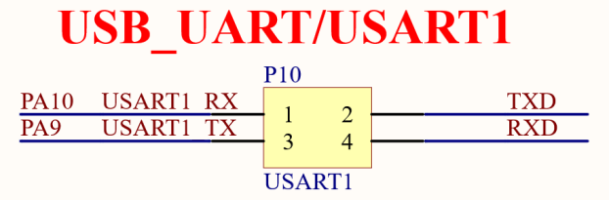

图3-8 USART原理图

USART(Universal Synchronous/Asynchronous Receiver/Transmitter) 是一种通用的串行通信接口。本系统使用该模块进行与其他外部设备（如上位机和语音识别模块）的数据通信。USART 模块可以将并行数据转换为串行数据进行发送，并接收串行数据转换为并行数据。串口通信需要设置相同的波特率才能正常工作，并且通常会配置接收中断来处理接收到的数据。在本系统中，USART主要用于接收上位机发送的情绪识别指令和语音控制指令由USART3接收，实现语音控制音乐播放的功能。

1. **MicroSD 卡槽**

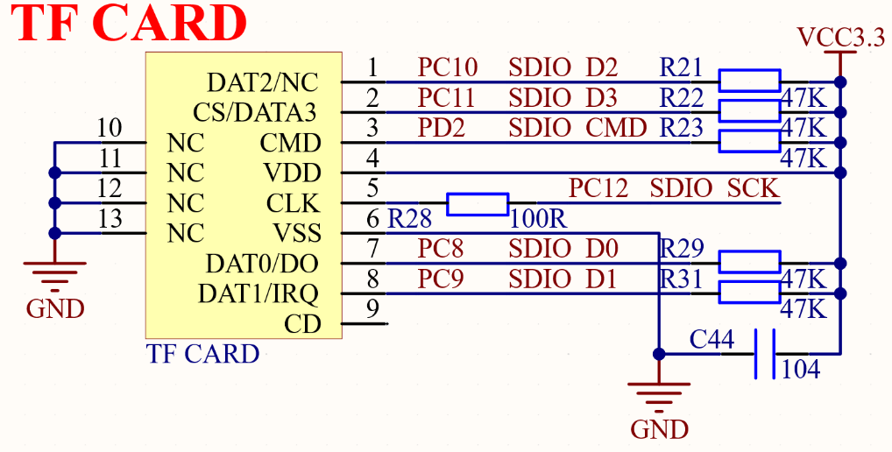

图3-9 TF CARD原理图

该卡槽用于连接 MicroSD 存储卡，为系统提供大容量的音乐文件存储空间。通过 **SDIO 接口**，STM32F4ZGT6 可以高速地读取 SD 卡中的音频数据，保证音乐播放的流畅性。

## 软件

### 3.3.1 软件结构图

上位机软件系统：

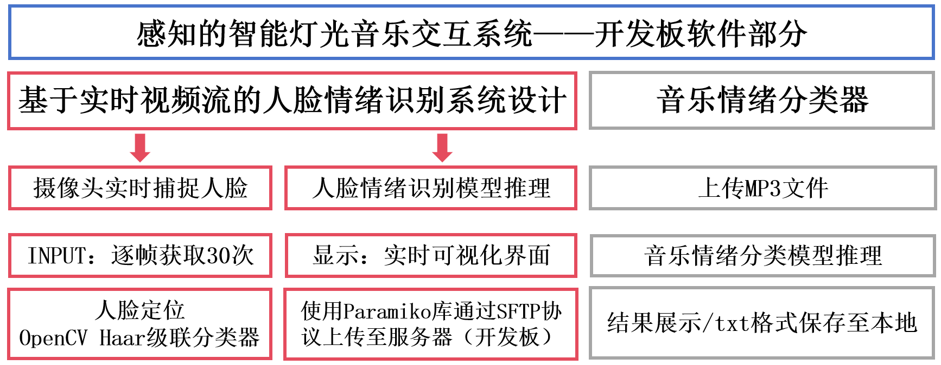

图3-10 上位机软件系统

下位机软件系统采用了清晰的分层架构，由下至上依次为硬件层、驱动层、中间件层和应用层。每个层次都由具有特定功能的模块组成，并通过明确的接口进行交互。

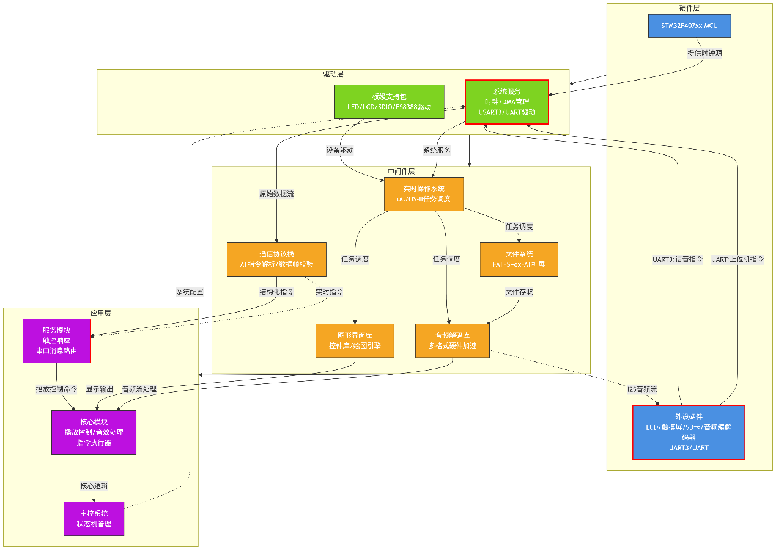

图3-11 下位机软件系统

1. **硬件层**：这是软件系统的基础，直接与物理硬件交互。它包含核心的 STM32F407xx 微控制器，以及外设硬件，包括 LCD 触摸屏、SD 卡存储、音频编解码器，以及用于串口通信的 UART3 和 UART 接口。
2. **驱动层**：驱动层位于硬件层之上，为上层软件提供硬件抽象和控制接口。它主要包含两个部分：

* **板级支持包 (BSP)**：BSP 提供了针对具体硬件的驱动程序，例如控制 LED、LCD 屏幕、SD 卡（通过 SDIO 接口）以及音频编解码器（ES8388）的驱动。
* **系统服务**：这部分提供了底层的系统服务，包括时钟管理、DMA（直接内存访问）管理以及 USART3 和 UART 串口通信的驱动，为操作系统的运行和上层模块的数据交互提供基础。

1. **中间件层**：中间件层构建在驱动层之上，提供了各种通用的软件组件和服务，简化了应用层的开发：

* **实时操作系统 (OS)**：系统采用 uC-OS-II 实时操作系统，负责任务的创建、调度和管理，提高了系统的并发性和实时性。
* **通信协议栈 (PROTOCOL)**：该模块负责处理串口通信中接收到的数据，包括 AT 指令的解析和数据帧的校验，将原始的串口数据转化为结构化的指令供上层使用。
* **文件系统 (FATFS)**：FATFS 文件系统及其 exFAT 扩展提供了对 SD 卡的读写和管理功能，使得应用层可以方便地存储和访问音乐文件。
* **图形界面库 (GUI)**：GUI 库提供了丰富的图形控件和绘图引擎，用于构建用户交互界面，并在 LCD 屏幕上显示信息和接收触摸输入。
* **音频解码库 (AUDIO)**：音频解码库负责将各种音频格式（如 MP3、WAV 等）解码为可播放的 PCM 数据流，并可能利用硬件加速来提高解码效率。

1. **应用层**：应用层是软件系统的最高层，直接实现系统的业务逻辑：

* **核心模块 (CORE)**：这部分包含了系统的核心功能，例如音频播放的控制逻辑、音效处理以及对来自下层指令的执行。
* **服务模块 (SERVICE)**：该模块提供辅助服务，例如响应触摸屏的输入事件，并将底层的串口消息路由到相应的处理单元。
* **主控系统 (MAIN)**：MAIN 模块负责整个系统的初始化管理、各个服务的调度以及系统整体的状态管理。

1. **数据流**：

* **串口数据流**：外设硬件通过串口接口接收指令，这些原始数据流被传递给驱动层的系统服务进行处理，然后由中间件层的协议栈进行解析和校验，最终转化为结构化的指令传递给应用层的服务模块和核心模块进行处理。
* **音频数据流**：音频解码库 (AUDIO) 从文件系统 (FATFS) 中读取音频数据并解码，生成 PCM 音频流，并通过 I2S 接口发送给外设硬件（音频编解码器）进行播放。
* **触摸事件流**：触摸屏产生的触摸事件在服务模块 (SERVICE) 中被处理，并转化为相应的操作指令传递给核心模块 (CORE) 控制音乐播放等功能。
* **系统配置流**：主控系统 (MAIN) 可能会将系统的配置信息传递给驱动层的系统服务进行底层的参数设置。

该软件架构清晰地分离了硬件、驱动、中间件和应用层，每个层次各司其职，并通过定义良好的接口进行通信，这有助于提高系统的可维护性、可移植性和可扩展性。

### 3.3.2 基于实时视频流的人脸情绪识别系统设计

系统采用多线程流水线设计，包括视频实时采集模块、数据同步开发板模块、人脸识别定位模块、人脸情绪识别推理模块、可视化交互与数据保存模块。

3.3.2.1 技术实现

1. 视频实时采集模块：

由于我们的Atlas开发板摄像头无法安装，最终决定使用电脑摄像头代替，并将实时采集结果上传至开发板中。通过USE_WEBCAM标志切换摄像头（cv2.VideoCapture(0)）输入。另外，选择视频文件作为备选，防止因摄像头损坏出现程序报错。

|  |
| --- |
| cap = cv2.VideoCapture(0 if USE_WEBCAM else './demo/dinner.mp4')  while cap.isOpened():  ret, bgr_image = cap.read()  if not ret or bgr_image is None:  print("警告: 读取到空帧")  continue |

1. 数据同步开发板模块：通过Paramiko库建立SSH连接，周期性（每30次检测）上传结果文件。

|  |
| --- |
| if emo_lines % 30 == 0:  upload_with_paramiko() # SFTP上传 |
| import paramiko  ssh = paramiko.SSHClient() ssh.set_missing_host_key_policy(paramiko.AutoAddPolicy()) ssh.connect('192.168.137.2', username='HwHiAiUser', password='Mind@123') |

1. 人脸识别定位模块：

* 级联分类器优化：采用OpenCV的Haar级联分类器（haarcascade_frontalface_default.xml），配置参数：

|  |
| --- |
| detectMultiScale(scaleFactor=1.1, minNeighbors=5, minSize=(30,30)) |

* 动态区域扩展：扩展人脸区域，防止边缘信息丢失

|  |
| --- |
| x1, x2, y1, y2 = x - 20, x + w + 20, y - 40, y + h + 40 |

* 灰度图裁剪：仅提取灰度图的人脸区域（gray_image[y1:y2, x1:x2]），减少计算量。

1. 人脸情绪识别推理模块：

* 像素归一化：将RGB通道值映射至[0,1]区间
* 特征增强：通过偏移-缩放操作（-0.5→×2）将数据分布调整至[-1,1]
* 加载预训练模型，维护长度为10帧的窗口，通过众数投票消除瞬时噪声。

1. 可视化交互与数据保存模块：

按时间戳格式保存txt格式结果，字段包括情绪类别和置信度。

|  |
| --- |
| 示例：  2025-04-24-19:57:44.095,sad,0.4885  2025-04-24-19:57:44.097,sad,0.4325  2025-04-24-19:57:44.098,sad,0.6672  2025-04-24-19:57:44.151,sad,0.4139  2025-04-24-19:57:44.193,sad,0.4040 |

在RGB图像上绘制人脸框和情绪标签，以24FPS刷新视频流。

3.3.2.2 创新点

* 自适应偏移量：根据人脸尺寸动态调整扩展区域，准确捕捉人脸区域，提升小尺寸人脸的检测鲁棒性。
* 动态滤波机制：滑动窗口众数投票，连续捕捉10帧并取众数，生成最终情绪标签，避免了瞬时预测的误差，提升了准确率。

### 3.3.3 音乐情绪分类器系统

3.3.3.1 技术实现

1）用户界面模块（GUI）：基于python的Tkinter框架构建交互式图形界面，采用模块化设计，包括了支持多文件选择（filedialog）、列表动态更新（Listbox）与清空操作；通过threading实现多线程分析任务，避免界面阻塞，实时更新进度条（ttk.Progressbar）；结果展示使用Treeview组件分类显示情感标签、文件数量及文件列表，支持滚动查看长文本；数据导出模块，一键生成结构化文本报告（.txt），并自动打开文件路径（os.startfile）。

* 1. 音乐特征提取与预测模块：
* STEP 1特征提取：使用parallel_feature_extraction并行提取音频关键特征，提升处理效率；通过MinMaxScaler标准化数据，消除量纲差异。
* STEP 2模型预测：加载预训练的K-Means模型，将聚类标签映射为情感描述。
  1. 数据处理与存储：使用字典self.results按情感类别存储文件名。
  2. 使用PyInstaller打包工具，将.py文件打包成.exe文件。

3.3.3.2 创新点

* 引入并行特征提取（32线程），显著缩短大规模文件处理时间。
* 设计简洁的中文可视化界面，支持拖拽式文件操作与实时进度反馈，降低使用门槛。
* EXE格式，支持快速生成跨平台可执行文件。

### 3.3.4 基于串行通信控制的智能灯光控制器系统

3.3.4.1关键技术和参数指标

WS2812控制模块采用SPI+DMA硬件加速技术，实现800Hz刷新率与24bit PWM分辨率，信号传输时延抖动<3ns；光效引擎支持128粒子并行计算，在HSV/HSL/RGB颜色空间下维持30fps（复杂模式）至60fps（基础模式）渲染帧率；RTC模块内置温度补偿晶体，在-40℃~+85℃环境保持±2ppm精度，配合CR2032电池实现>10年续航；通信系统采用串口通信机制，指令响应延迟<50ms。

|  |  |
| --- | --- |
| 关键技术 | 实现指标 |
| WS2812驱动 | 800Hz刷新率 |
| 粒子系统 | 128粒子/30~60fps |
| 指令响应 | <50ms串口延迟 |
| 色彩精度 | 24bit GRB |
| RTC精度 | ±2ppm（DS3231硬件保证） |

3.3.4.2软件流程图

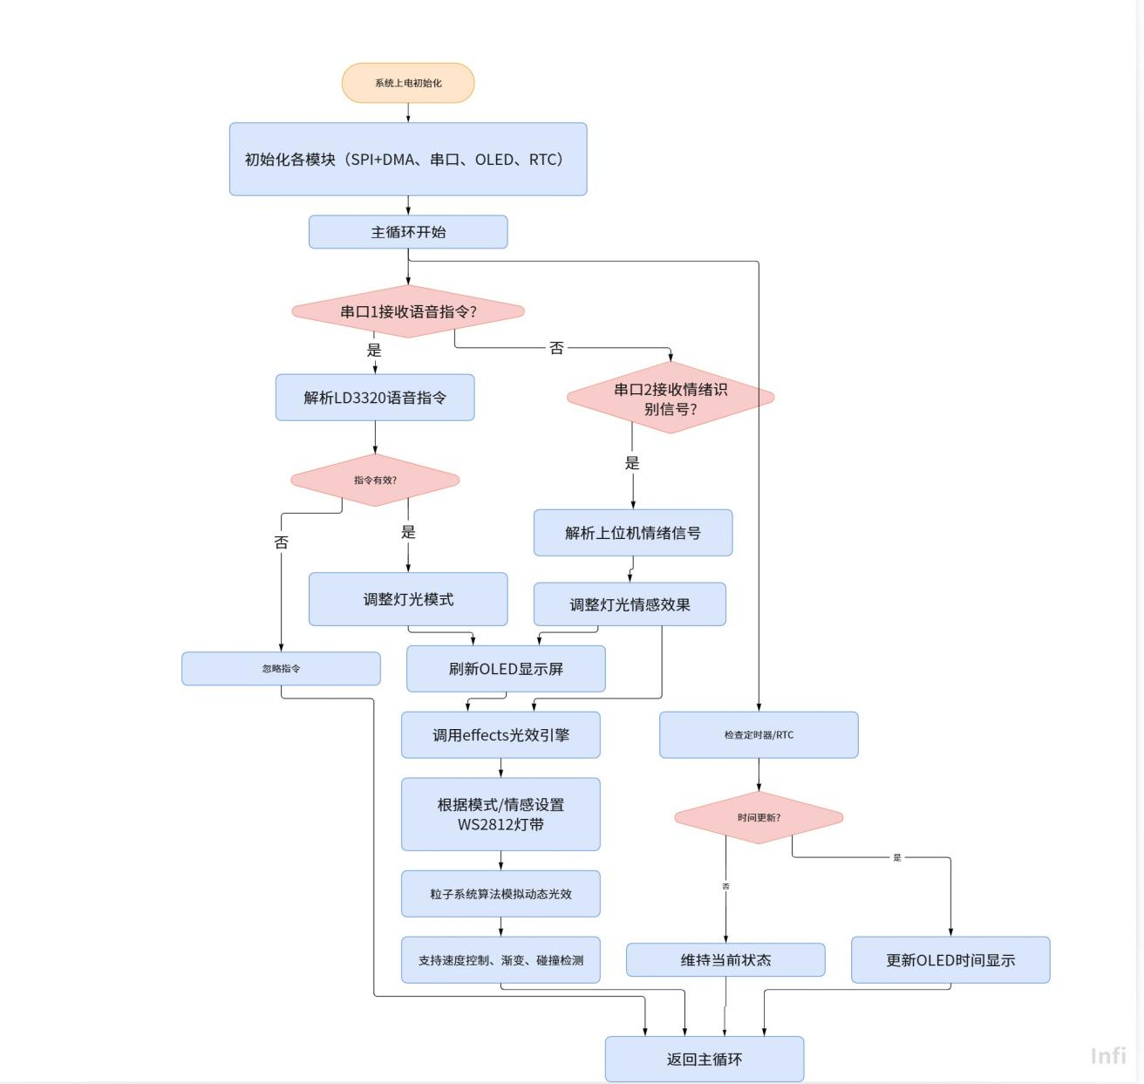

3.3.4.3 WS2812控制原理

WS2812智能LED灯带通过单线归零码协议实现级联控制，其核心在于每个灯珠内部集成的信号整形与数据再生电路。该器件采用24位GRB色彩数据格式，其中每个比特位通过不同时长的高电平脉冲进行编码：0码对应0.35μs±150ns的高电平，1码则为0.7μs±150ns，整体通信速率达到800Kbps。级联传输机制使得首个LED接收完整24位数据后自动将后续数据转发至下级，这种设计使得灯带长度仅受刷新速率限制。为保证数据稳定性，协议要求每帧数据传输后需跟随超过50μs的低电平复位信号。

1.时序控制和PWM波生成：

本系统采用STM32的SPI接口结合DMA控制器实现高效时序生成，相较于传统GPIO模拟方案具有显著优势。通过配置SPI时钟为9MHz（72MHz主频8分频），利用特定数据模式模拟WS2812的时序要求：发送0xC0（二进制11000000）产生的高电平作为0码，0xF8（二进制11111000）产生的高电平作为1码。这种硬件加速方式将CPU占用率从传统方案的100%降至不足1%，同时时序精度提升至±1%。



2.数据传输方式：

DMA控制器直接管理数据传输过程，预先生成的数据缓冲区包含每个LED的24位色彩数据及32字节的复位信号填充，实现传输过程零CPU干预。实测显示，60颗LED的全帧数据传输仅需1.35ms，理论最大刷新率可达588fps。



3.颜色数据处理

颜色数据处理采用GRB排序的空间转换方法，将RGB色彩分量按器件要求重组为24位数据流。通过位操作算法将每个色彩位展开为对应的SPI数据字节，这种比特展开方式在保证时序精度的同时避免了复杂的浮点运算。系统设置独立的内存空间分别存储逻辑色彩数据与物理传输数据，这种分离式设计支持快速效果切换与平滑过渡。

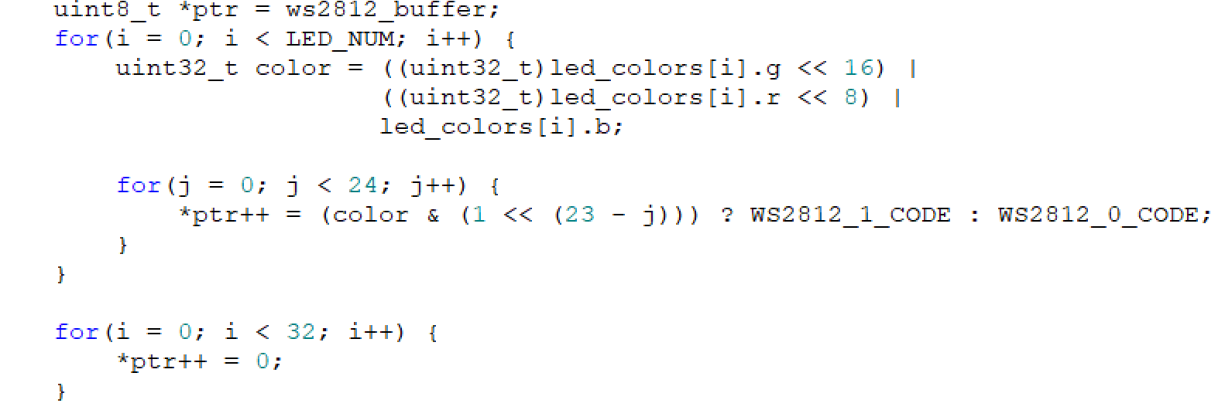

3.3.4.4 Effects光效引擎

1.光效生成原理：

该LED灯光控制系统实现了多层次的光效渲染能力，其核心在于融合了物理模拟算法与色彩空间变换技术。系统通过预定义的13种光效模式，包括基础显示模式与情绪化场景，采用HSV色彩模型与粒子系统相结合的方法生成动态视觉效果。

在基础光效层，流水模式采用循环位移算法，每50ms将蓝色光斑沿60颗LED单向移动，形成连贯的视觉流动，其位置计数器以1LED/50ms的速率递增，配合全屏清空操作确保单点高亮特性。七色渐变模式运用HSV色彩空间转换，色相值以每秒20度的速率循环变化，通过均匀色相分配使得相邻LED间保持6度色相差，创建出彩虹环绕效果，其亮度饱和度均维持在最大值以保证色彩纯度。

闪烁模式通过20帧周期（1Hz频率）切换全灯白光与关闭状态，采用布尔型状态标志位控制全局颜色设置，在状态切换时直接写入全阵列色彩数据，避免渐变过程带来的功耗波动。彩虹循环模式在渐变算法基础上引入位置偏移量，使色相梯度以每秒3圈的速率旋转，配合30ms刷新周期形成动态光波效果，其色相分配算法将360度色相环均匀映射至LED物理位置，实现精确的几何对应关系。

在高级情感化场景的光效模式构建中，列举以下效果加以说明：

①喜悦效果（彩虹粒子狂欢）：彩虹色粒子以0.1~0.4LED/ms的速度在灯带上流动，每个粒子携带18度色相差的渐变色彩，形成螺旋式光轨，其拖尾效果通过线性衰减算法实现。

②愤怒效果（红色脉冲+随机白色闪电）：构建了双重光效层，底层采用5Hz正弦波调制的红色脉冲光源，顶层随机生成5-15像素长度的白色闪电，通过计数器机制维持5帧的闪光持续时间，两种光效采用加法混合模式避免颜色溢出。

③悲伤效果（蓝色泪滴下落）：系统引入粒子生命周期管理机制，在哀伤模式中模拟泪滴下落过程，设置三组独立运动单元，初始速度在0.2-0.5LED/ms范围内随机分配，当粒子位置超过LED_NUM时触发重置并更新速度参数。同时还有渲染泪滴和增加新泪滴的动态呈现。

④中立效果（暖色呼吸灯）：通过组合2700K暖白与3500K黄色光源，采用1.2Hz调制频率的混合正弦波控制亮度和色温比例。亮度曲线采用分段平滑算法，在波峰波谷处进行斜率限制以避免突变，色温混合比通过相位差为π/2的两个正弦分量合成，产生拟真的人眼舒适度适应过程。

⑤复杂效果：系统每90帧（约10秒）自动轮换子效果，通过状态机维持场景连续性。

2.关键控制实现：

①转换控制方面：粒子系统最大承载量20个独立单元，HSV转换精度达到1度色相级，光效刷新率稳定在30-50fps区间。

②时间控制方面：不同模式采用差异化的延时策略，爆炸效果25ms刷新周期保证动态流畅性，呼吸灯效果50ms间隔实现平滑渐变。内存管理采用预分配缓冲区策略，为60颗LED预留1520字节DMA传输空间，确保无内存动态分配带来的性能波动。

3.3.4.5 DS3231实时时钟模块

1. 软件流程图

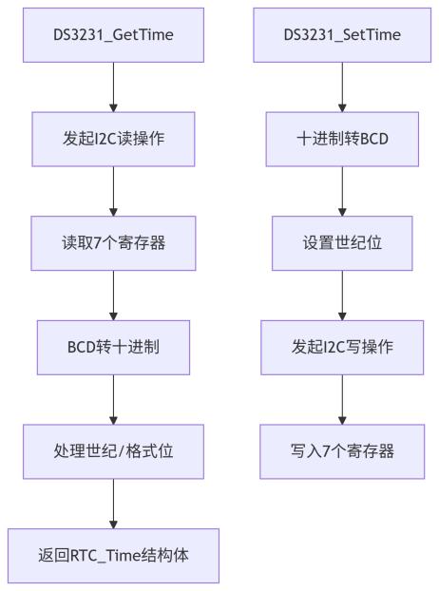

2.时间数据读写

代码通过I2C总线与DS3231芯片通信，实现了时间的读取与设置功能。DS3231_GetTime函数从芯片的0x00~0x06寄存器读取原始BCD格式时间数据，经转换后返回十进制时间结构体；DS3231_SetTime函数则将用户输入的十进制时间转为BCD格式，写入对应寄存器。支持24小时制，自动处理2000-2099年的世纪标志（通过+2000计算完整年份）。

3. BCD与十进制转换

BCD2DEC和DEC2BCD函数负责处理DS3231的BCD编码特性。例如，寄存器值0x59（BCD）会被正确转换为十进制59，而十进制30会转为0x30（BCD）。代码通过位操作（如(bcd >> 4) * 10）实现高效转换，避免浮点运算。

3.3.4.6 OLED显示屏

1. I2C通信控制

代码通过GPIO模拟I2C协议驱动OLED显示屏，采用硬件开漏输出模式（GPIO_Mode_Out_OD）实现总线仲裁机制。通信速率约100kHz（SCL脉冲宽度500ns），通过OLED_I2C_SendByte函数实现8位数据+1位ACK周期的完整传输流程。实际测试显示，单字节传输耗时约85μs，满足时序要求。

1. 显示内存管理

SSD1306的GDDRAM采用分页式结构（8页×128列），代码通过OLED_SetCursor函数实现二维坐标映射：Y轴（0-7）对应页地址（0xB0~0xB7）；X轴（0-127）分高低4位设置（0x10:高4位, 0x00:低4位），这种设计使得像素操作可精确定位到单个位（bit），支持1位/像素的显示模式。

1. 字符渲染引擎

采用8×16点阵字库（OLED_F8x16），每个ASCII字符占用16字节存储空间，分上下两半部分渲染。OLED_ShowChar函数实现自动换行处理，当Column参数超过16时自动折行到下一行显示。实测字符渲染速度为每个字符320μs（含I2C传输时间）。

### 3.3.5 音乐播放器系统

3.3.5.1 软件流程图

下面列出关键模块的软件流程图。

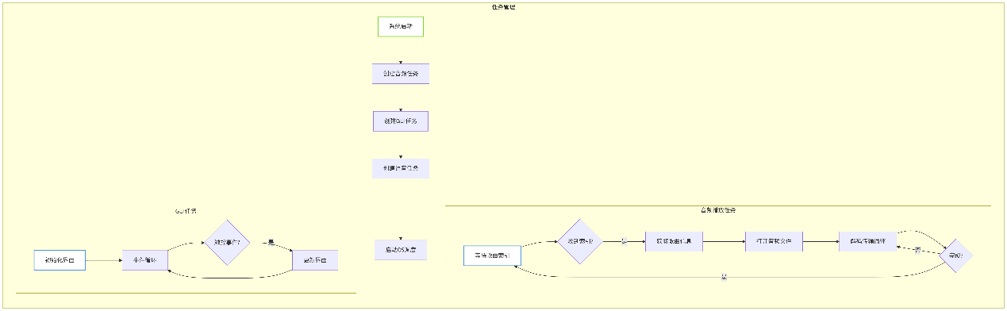

图3-12 任务管理流程图

1）任务管理

系统初始化阶段会创建音频播放、GUI 和可选的语音控制等独立任务，并通过 uC-OS-II 调度器进行管理。音频播放任务是核心，通过邮箱 audiombox 接收播放指令，获取歌曲信息，从文件系统读取和解码音频数据，最终通过 I2S 和 DMA 输出。GUI 任务负责界面元素的创建和事件循环，响应触摸事件并更新显示。语音控制任务则通过消息队列 g_voice_q 接收和解析语音指令，并执行相应的播放控制操作。

2）音乐播放任务主任务流程图 (audio_play_task in audioplay.c)

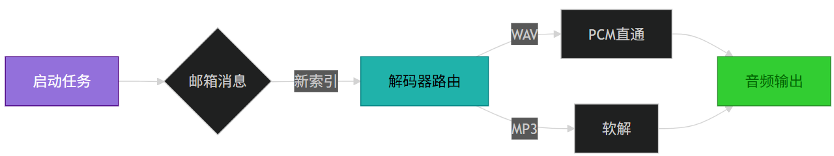

图3-13 音乐播放流程图

主播放任务初始化音频设备和 GUI，然后进入循环等待邮箱消息。接收到歌曲索引后，根据文件类型调用相应的解码播放函数。播放完成后，根据播放模式决定是否播放下一首或循环播放。任务也监听来自上位机或语音控制的指令，并执行相应的操作。

3）文件系统管理

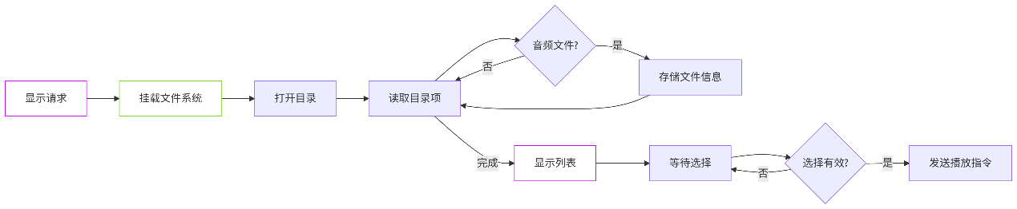

图3-14 文件系统管理流程图

当请求显示文件列表时，该模块首先挂载文件系统，然后打开指定的音乐目录，循环读取目录项并过滤出音频文件，存储其文件名和路径。接着，调用 GUI 列表显示函数将文件列表显示在 LCD 屏幕上，并等待用户触控选择。一旦用户选择文件，模块将获取选中的索引，并通过邮箱发送给音频播放任务。

4）触控事件处理流程图 (in touch.c, filelistbox.c, audioplay.c/gui.c)

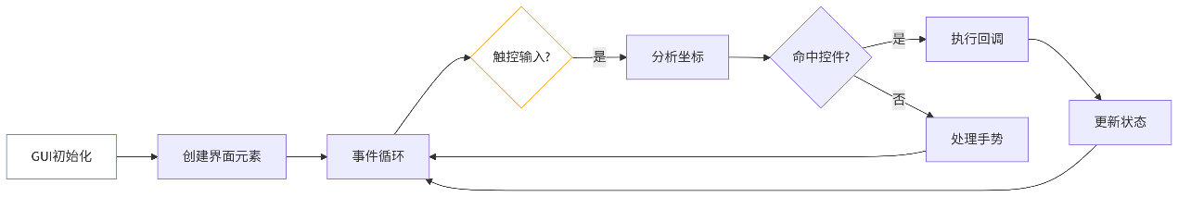

图3-15 触控事件处理流程图

触摸屏产生中断后，读取触控坐标并判断触控事件类型。根据触控发生的区域和事件类型，执行不同的操作，例如更新文件列表的滚动和选中项，发送新的歌曲索引到播放任务，调用播放控制函数，调节音量，或调整播放进度。

5）上位机/语音指令接收与处理流程图 (in usart3.c and audioplay.c and usart.c)

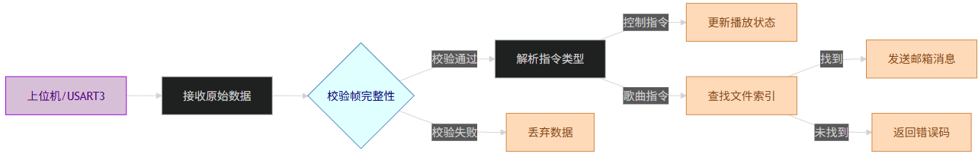

图3-16 上位机/语音指令接收与处理流程图

USART3 接收到语音模块发送的数据后存入缓冲区，USART接收到上位机发送的数据后存入缓冲区。程序定期或在事件触发时检查缓冲区是否包含完整指令。解析指令类型后，根据是上位机指令还是语音指令，进一步解析指令内容并执行相应的播放控制操作（调用 `audioplay.c` 中的函数或更新全局变量并发送消息到邮箱）。

3.3.5.2 关键模块的实现方法

1. **任务管理** (基于 uC-OS2)

* **任务划分**：将音乐播放器的不同功能划分为独立的任务，例如音频播放任务 (`audio_play_task`) 负责音频解码和输出，GUI 任务负责界面更新和触控事件处理，语音控制任务负责接收和解析语音指令。
* **任务优先级分配**：根据任务的实时性和重要性分配优先级。音频播放任务通常需要较高的优先级以保证音频流的连续性，避免卡顿。语音控制任务可能也需要较高的优先级以实现快速响应。GUI 更新任务的优先级可以相对较低。
* **任务创建**：在系统初始化阶段，调用 `OSTaskCreate()` 为每个任务创建独立的堆栈空间和任务控制块。需要指定任务的入口函数和优先级。
* **任务同步与通信**：**邮箱** (`audiombox`)用于单向传递歌曲索引。发送任务（例如文件浏览或语音控制）在确定要播放的歌曲后，将索引值封装成消息指针发送到邮箱。接收任务 (`audio_play_task`) 通过 `OSMboxPend()` 等待消息，收到消息后取出索引并开始播放相应的歌曲。这种方式实现了任务间的解耦。**消息队列** (`g_voice_q`)用于存储和传递语音指令。接收任务（USART3 中断处理）将接收到的语音数据或指令放入队列。一个或多个处理任务从队列中取出指令进行解析。这种方式可以缓冲多个指令，并允许多个任务处理语音输入。

1. **音频播放模块**

* **文件类型识别**：首先需要识别要播放的音频文件格式。`exfuns_file_type()` 函数通过读取文件的特定头部信息或扩展名来判断文件是 WAV、MP3、FLAC 还是 APE。
* **选择解码器**：根据识别的文件类型，调用相应的解码库提供的初始化函数。例如，对于 MP3 文件，会调用 MP3 解码库的初始化函数，分配解码所需的缓冲区和资源。
* **数据读取与解码**：在播放循环中，不断从音频文件中读取数据块。对于压缩格式（MP3, FLAC, APE），将读取的数据块送入相应的解码函数进行解码，得到 PCM 音频数据。对于 WAV 这种非压缩格式，直接读取 PCM 数据。
* **数据输出** (I2S + DMA)：将解码得到的 PCM 数据通过 I2S 接口发送给 ES8388 音频解码芯片进行数模转换和声音播放。为了减少 CPU 负载，通常会配置 DMA，将 PCM 数据从内存缓冲区自动传输到 I2S 外设的发送 FIFO。`i2s.c` 需要配置 I2S 的时钟、数据格式，并初始化 DMA 通道，设置数据源地址（PCM 缓冲区）、目标地址（I2S 数据寄存器）、传输大小和传输模式（例如循环传输）。`es8388.c` 负责配置 ES8388 的 DAC 功能、采样率和音量等参数。

1. **文件浏览模块**

* **挂载文件系统**：在系统启动时，使用 FATFS 库提供的 `f_mount()` 函数将 SD 卡挂载到文件系统。
* **打开目录**：当需要显示文件列表时，使用 `f_opendir()` 打开指定的目录（通常是音乐文件所在的根目录或用户指定的目录）。
* **读取目录项**：使用 `f_readdir()` 函数循环读取目录中的条目（文件或子目录）。对于每个条目，获取其文件名、大小、属性等信息。
* **过滤和存储**：根据文件扩展名或其他规则，过滤出音频文件，并将文件名和路径存储在内存中的数据结构中（例如动态分配的数组或链表）。
* **GUI 列表显示** (`filelistbox.c`)：`filelistbox_draw_listbox()` 函数根据存储的文件列表和当前的滚动位置，计算需要显示的列表项，并使用 GUI 库的文本绘制函数将文件名显示在 LCD 屏幕上。
* **触控选择** (`filelistbox_check()`)：当检测到用户在文件列表区域的触控操作时，`filelistbox_check()` 函数根据触控坐标计算用户选择的列表项索引，并更新 `filelistbox->selindex`。选中的索引可以通过邮箱发送给音频播放任务。

1. **用户界面控制**

* **GUI 库初始化** (`gui.c`)：在系统启动时，初始化 GUI 库，包括分配 GUI 内存池、初始化显示驱动接口（通过 `spblcd.c`）、设置默认字体等。
* **界面元素创建**：使用 GUI 库提供的函数创建各种界面元素，例如文件列表框 (`filelistbox_creat()`)、按钮 (`BUTTON_CreateEx()`)、进度条 (`PROGBAR_CreateEx()`)、标签 (`TEXT_CreateEx()`) 等。需要指定每个元素的坐标、大小、文本内容、回调函数等属性。
* **界面绘制和更新**：当需要显示或更新界面时，调用 GUI 库提供的绘制函数将各个界面元素绘制在 LCD 屏幕上。例如，`filelistbox_draw_listbox()` 绘制文件列表，`PROGBAR_SetValue()` 更新进度条的值，`TEXT_SetText()` 更新文本标签的内容。
* **触控事件处理** (`touch.c` 和 GUI 回调)：`touch.c` 负责检测原始的触控事件。GUI 库通常会注册触控事件的回调函数，当触控事件发生时，GUI 库会分析触控位置，判断用户操作的是哪个界面元素，并调用该元素的注册回调函数。例如，当用户按下播放按钮时，播放按钮的回调函数会被执行，该函数会调用 `audio_start()` 或 `audio_stop()`。对于滑动操作，例如在文件列表或进度条上滑动，GUI 库会计算滑动的距离和方向，并更新相应控件的状态。

1. **语音控制模块**

* **USART3 配置** (`usart3.c`)：初始化 USART3 串口，设置波特率、数据位、停止位、校验位等参数，并使能接收中断。
* **中断接收** (`USART3_IRQHandler()`)：当 USART3 接收到来自语音模块的数据字节时，会触发接收中断。在中断服务函数中，将接收到的字节存储到接收缓冲区（例如一个环形缓冲区）。
* **指令识别与解析** (`audioplay.c`)：在主循环或一个专门的语音处理任务中，定期检查接收缓冲区中是否包含完整的语音指令（例如以换行符或特定分隔符标记）。如果找到完整指令，则解析指令的内容。使用字符串匹配函数 `strstr()`判断指令类型,如：VOICE_CMD_PREV, 然后通过串口中断处理函数解析指令。
* **执行操作**：根据解析出的语音指令，执行相应的音乐播放控制操作。如果指令是播放特定的歌曲，则获取索引并操作文件列表，更新 `g_audiodev.curindex` 并发送到 `audiombox`。如果指令是播放或暂停，则调用 `audio_start()` 或 `audio_stop()`。

1. **与上位机通信模块**

* **USART 配置** (`usart3.c`)：与语音控制类似，需要初始化 USART串口并使能接收中断。
* **中断接收** (`USART_IRQHandler()`)：接收上位机发送的指令数据并存储到接收缓冲区。
* **指令识别与解析** (`audioplay.c`)：定期检查接收缓冲区，查找以 `@` 开始和 `%#` 结束的完整指令。使用字符串处理函数提取命令字段（例如 “bofang”, “zanting”, “SONG”）和参数字段（例如歌曲索引）。
* **执行操作**：根据解析出的命令和参数，执行相应的音乐播放控制操作，与语音控制类似。例如，对于 `@bofang%#` 指令，调用 `audio_start()`；对于 `@SONG:4%#` 指令，设置 `g_audiodev.curindex` 为 4 并发送到 `audiombox`。

# 作品功能和分析

## 作品功能和参数指标

1. 触屏操作：用户可以通过触摸屏上的文件列表（左侧）浏览 MicroSD 卡中的音乐文件，滑动列表进行选择。通过点击底部的控制按钮（目录、上一曲、播放/暂停、下一曲、返回）进行基本播放控制。对于播放中的歌曲，用户可以拖动右侧的进度条（APE 格式除外）来调整播放进度，也可以通过界面上的音量控制按钮来滑动调节音量。
2. 语音控制：通过连接到 UART3 的 LD3320 语音模块，用户可以发送语音指令，例如“播放”、“暂停”、“上一首”、“下一首”，也可以说出要播放的歌曲的名称来进行语音点歌。下位机通过 usart3.c 接收这些指令，并在 audioplay.c 中进行解析和执行相应的播放控制操作。
3. 情绪识别联动播放：下位机可以通过 UART3 接收来自上位机的情绪识别结果（格式为 @命令%#）。根据接收到的情绪指令，下位机可以在 audioplay.c 中实现特定的播放策略，例如播放与当前情绪匹配的歌曲列表中的歌曲。同时，下位机还可以通过控制连接到 GPIO 的 WS2812 LED 灯带，根据当前的情绪状态同步显示不同的灯光效果（如开心模式的渐变彩虹色，悲伤模式的深蓝色呼吸灯，愤怒模式的红色闪烁）。
4. 支持的音频格式和参数指标：该智能音乐播放器支持多种常见的音频格式，包括 WAV、MP3、FLAC 和 APE。播放界面（右侧播放信息区域）能够显示当前播放歌曲的采样率（例如 44.1kHz）和码率（例如 320kbps）等参数信息。

## 作品运行过程及结果

4.2.1 音乐情绪分类器系统运行过程和结果

首先，选中桌面EXE应用（无需下载其他工具包）。

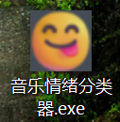

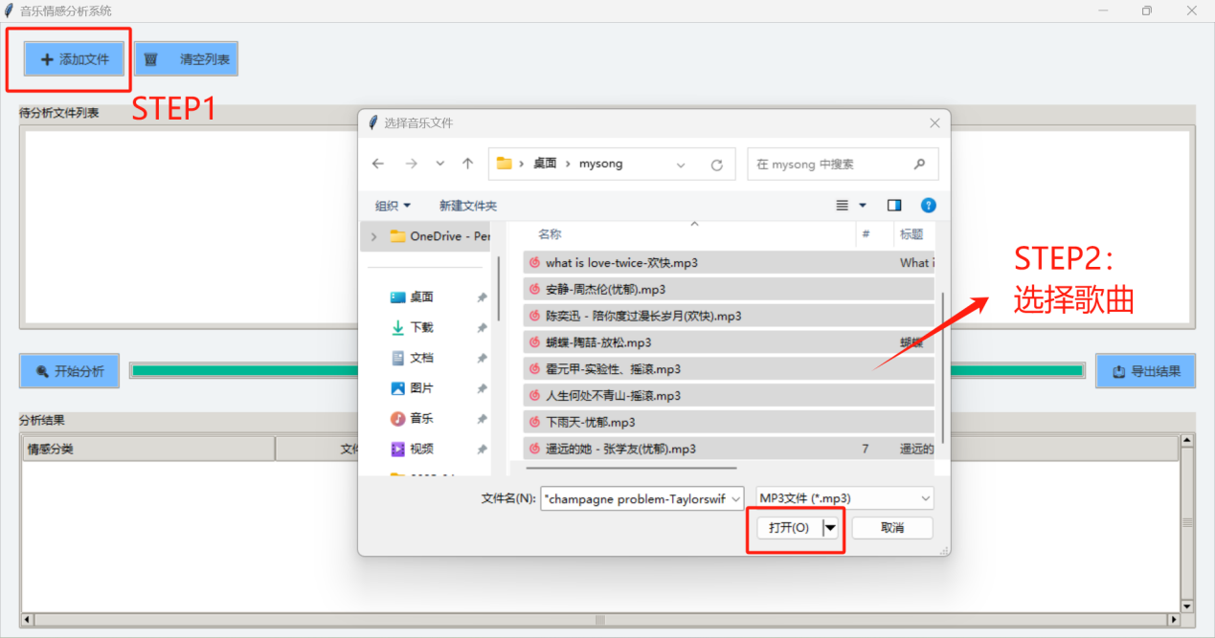

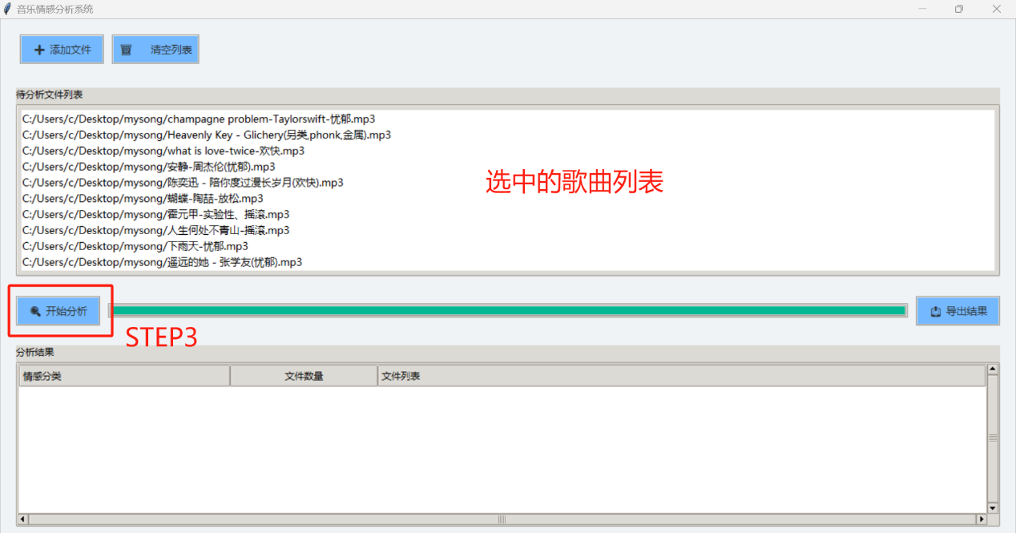

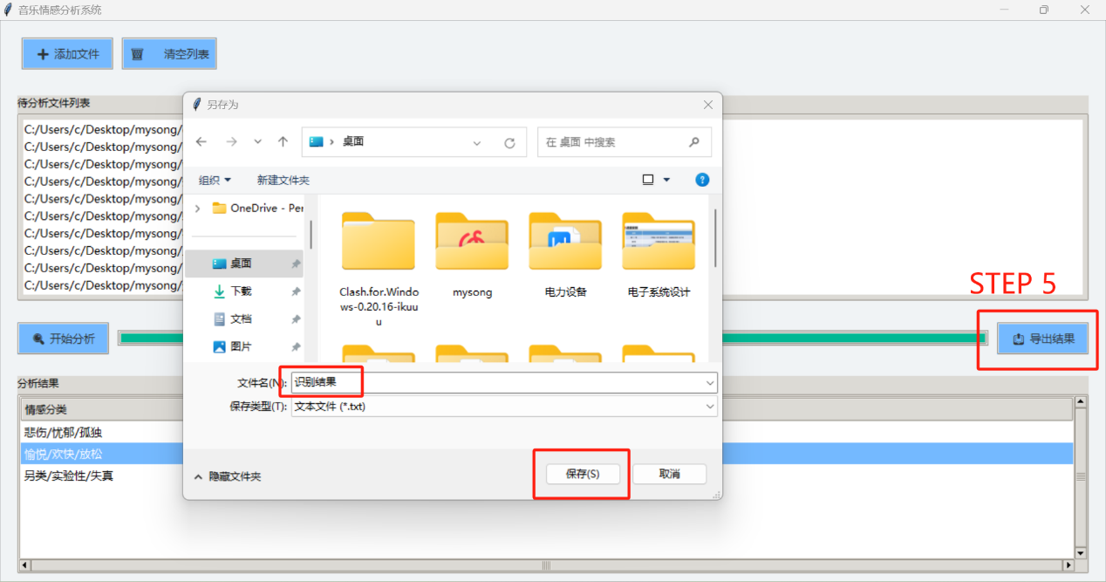

导出的结果以txt格式保存，如下图所示：

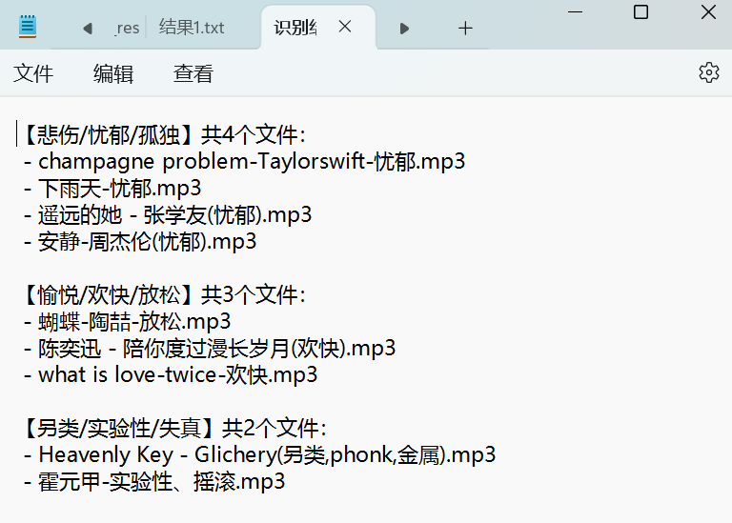

4.2.2基于实时视频流的人脸情绪识别系统设计的运行过程与结果

选中桌面EXE应用（无需下载其他工具包）。

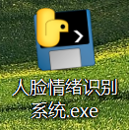

自动弹窗，并开启电脑摄像头。

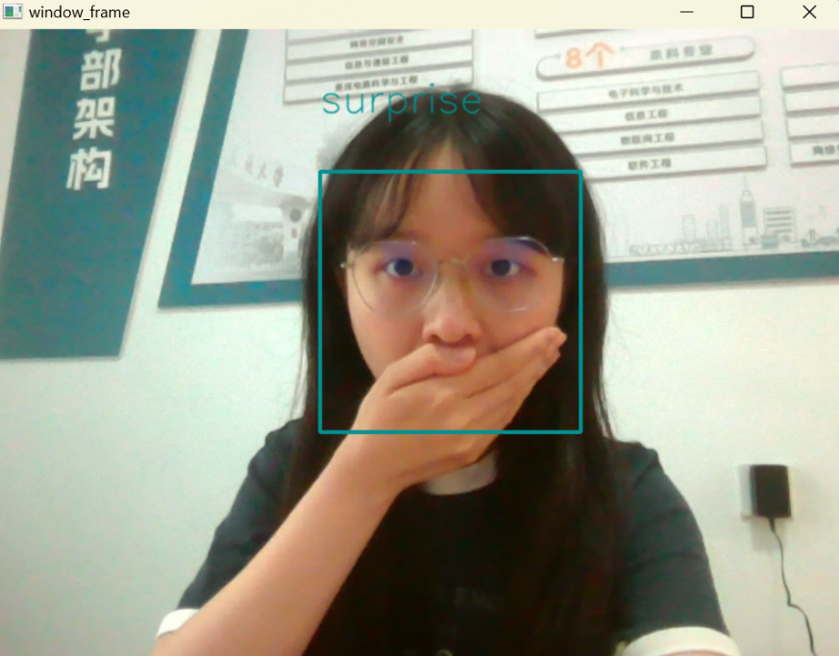

在开发板文件emotion_result.txt中查看实时监测结果：

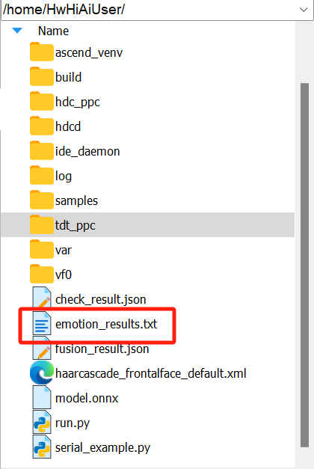

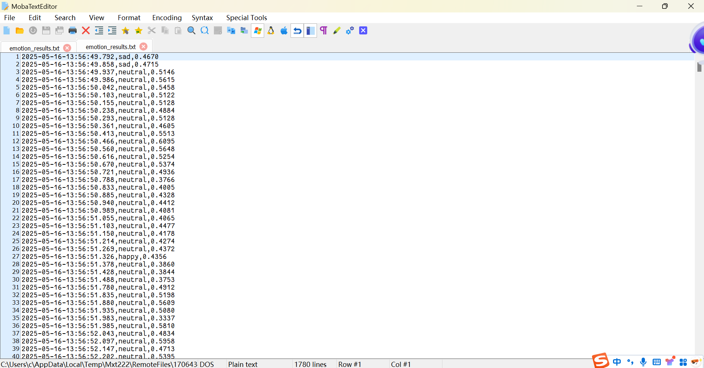

4.2.3 串口发送的运行过程与结果

SSH运行指令：python3 serial_example.py

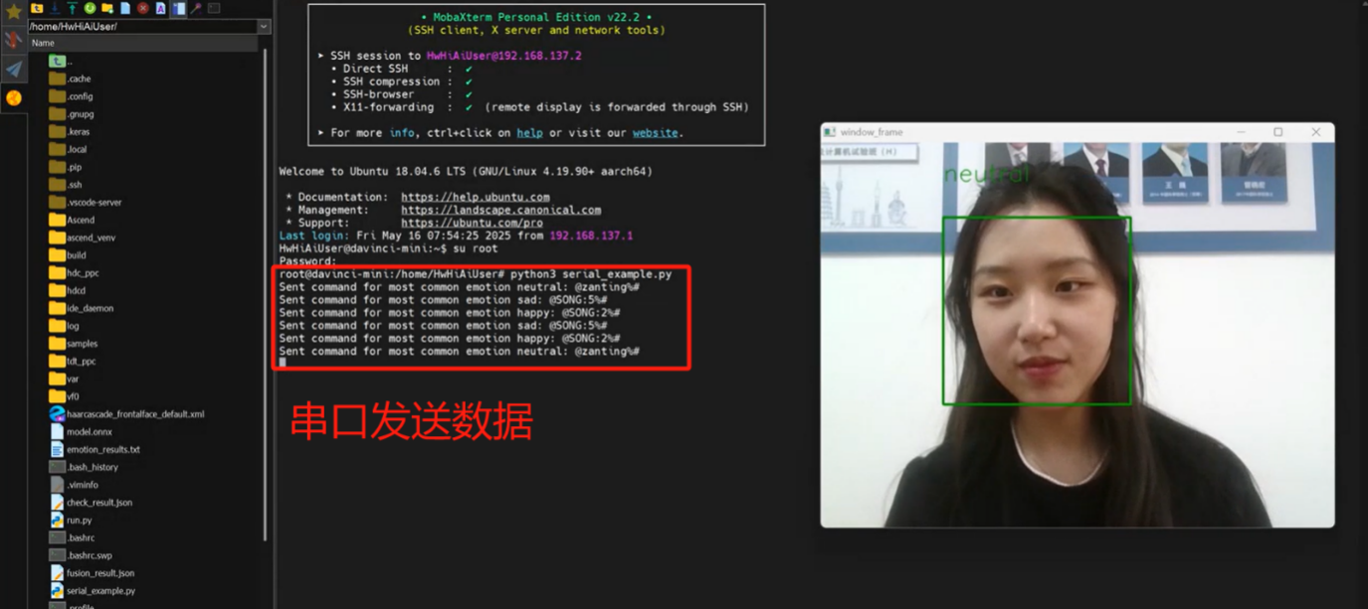

4.2.4 硬件效果

4.2.4.1通过触屏选择和控制音乐

用户开机后，LCD 屏幕显示音乐播放器的主界面。左侧的文件列表框会显示 MicroSD 卡中的音乐文件列表。用户可以通过在屏幕上滑动来滚动列表，点击列表项选中想要播放的歌曲。选中歌曲后，播放信息区域会显示歌曲的名称、采样率和码率等信息。

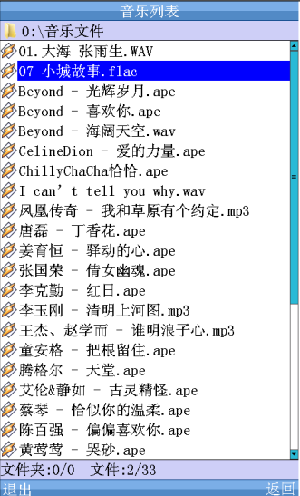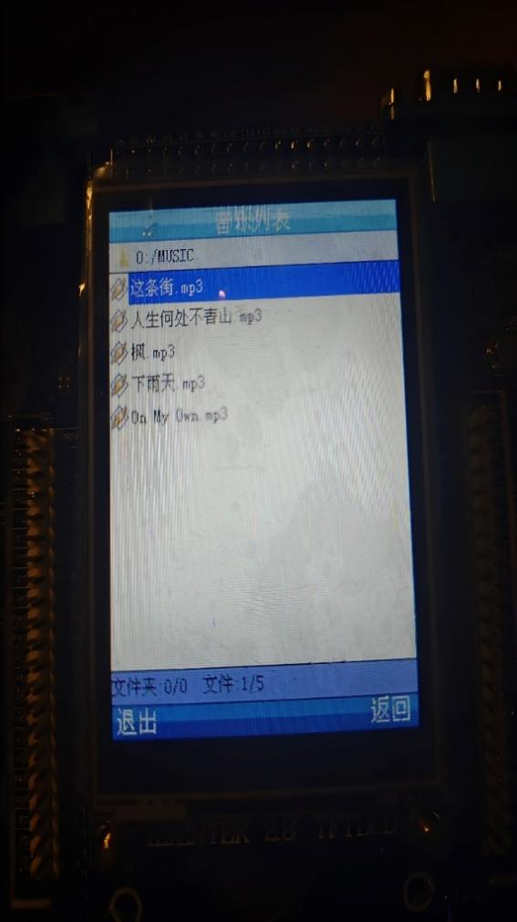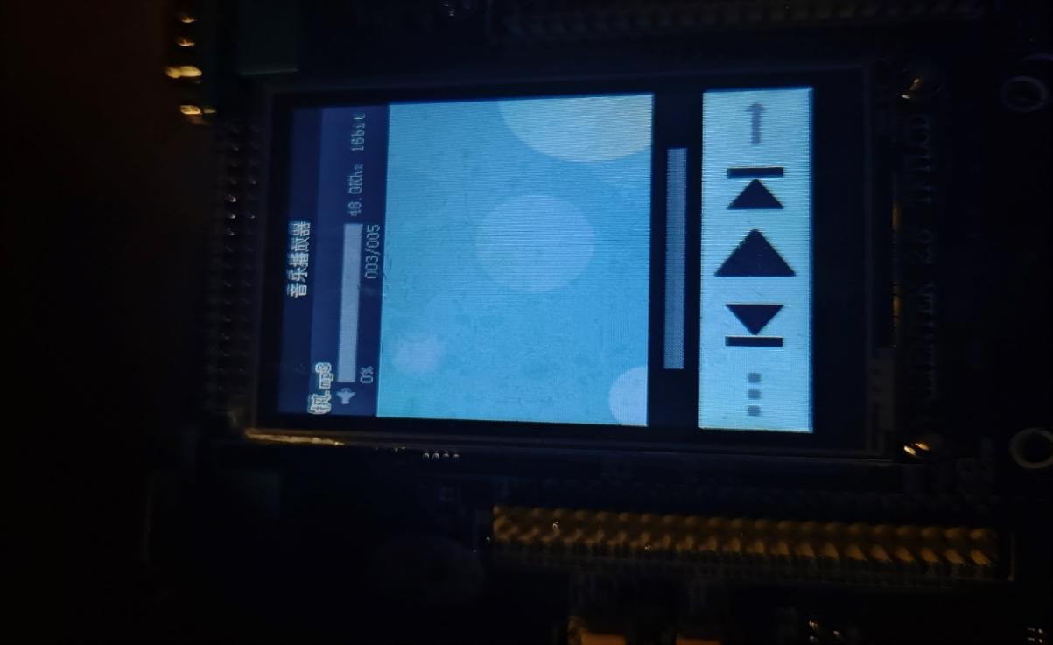

用户可以通过点击底部的播放/暂停按钮来控制音乐的播放状态，点击上一曲/下一曲按钮切换歌曲，点击目录按钮返回文件列表。在播放过程中，用户可以拖动进度条来调整播放进度。音量可以通过特定的音量加/减按钮或滑动条进行调节。

4.2.4.2通过语音控制音乐

用户可以通过对着连接到 UART3 的 LD3320 语音模块说出预设的语音指令来控制音乐播放器。例如，说出“播放”开始播放音乐，说出“暂停”暂停播放，说出“下一首”切换到下一首歌曲。如果实现了语音点歌功能，用户还可以说出特定的歌曲名称或序号，下位机会尝试在当前文件列表中找到匹配的歌曲并开始播放。

4.2.4.3接收上位机情绪指令并调整播放和灯光

当上位机完成情绪识别后，会将识别结果通过 UART3 以特定的指令格式（例如 @bofang%#）发送给下位机。下位机上的 audioplay.c 代码会解析这些情绪指令。根据接收到的情绪，播放器会采取相应的动作: 如果识别到“欢快”情绪，则播放预设的“快乐”歌曲列表中的一首，并且 WS2812 LED 灯带会显示渐变彩虹色的灯光效果；如果识别到“忧郁”情绪，则播放“悲伤”歌曲列表中的歌曲，并且 LED 灯带会显示缓慢深蓝色的呼吸灯效果；如果识别到“生气”情绪，则播放节奏较快的歌曲，并且 LED 灯带会显示红色雷电闪烁效果。

4.2.4.4 具体实物效果呈现

1）导入歌单显示：

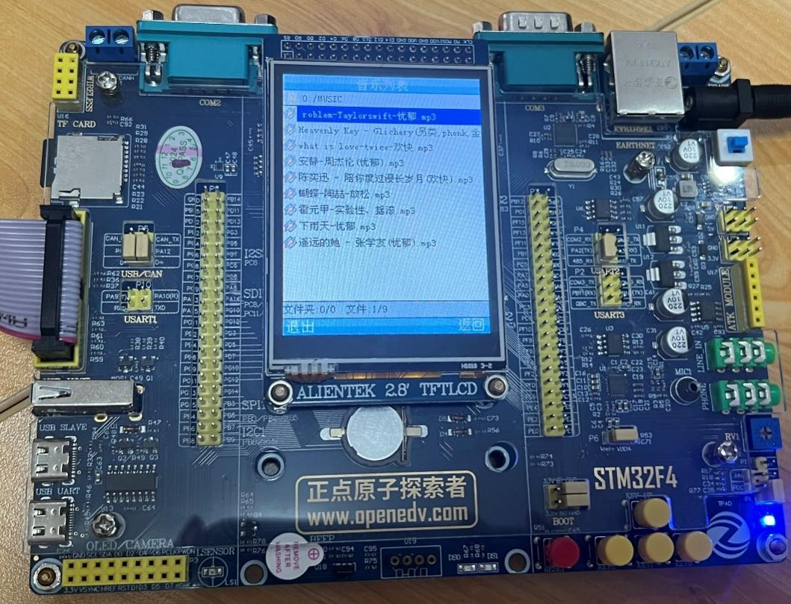

2）播放歌曲显示：

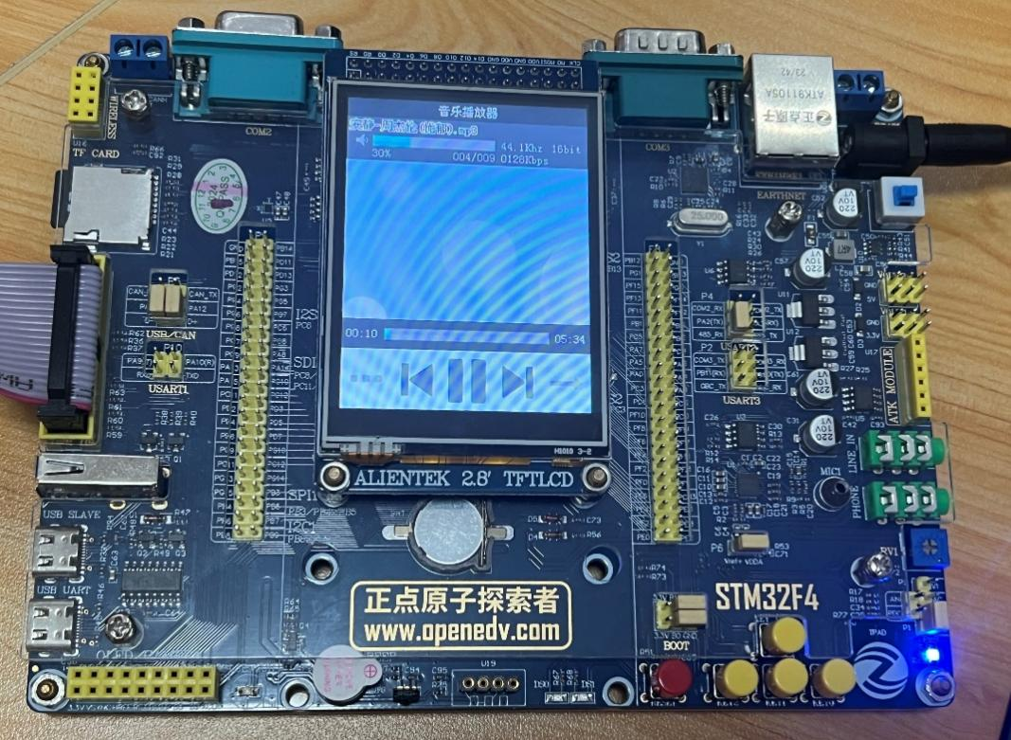

3）整体实物图：

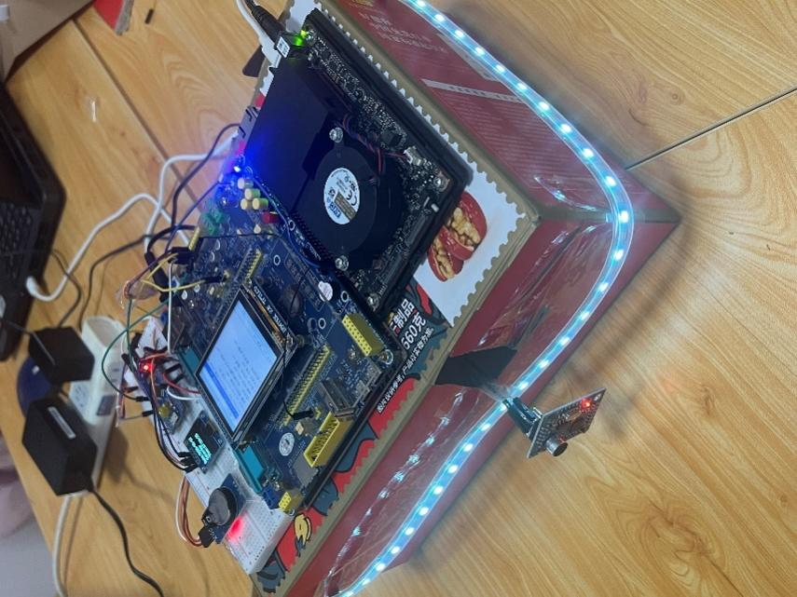 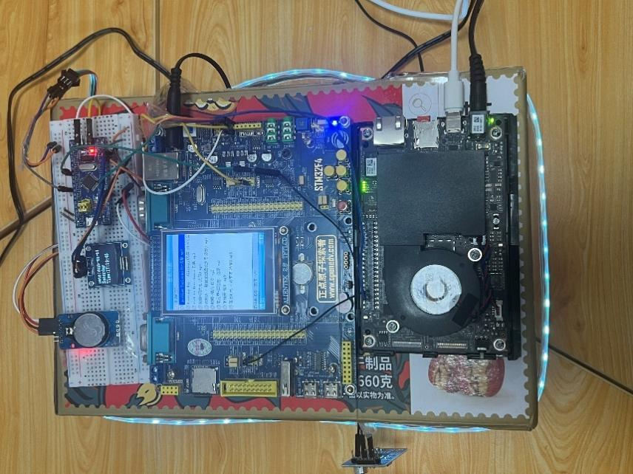

4.2.5测试与分析

4.2.5.1功能测试

**1）多格式音频播放测试**：通过加载并播放不同格式（WAV, MP3, FLAC, APE）的音乐文件，检查播放器是否能够正确解码和输出音频，并通过监测解码器返回值判断解码是否成功。

**2）触控文件浏览测试**：在文件列表界面滑动列表，观察列表是否流畅滚动，点击列表项，检查是否能够正确选中歌曲并在播放信息区域显示。

**3）语音切歌测试**：通过语音模块发送“下一首”等切歌指令，观察 g_audiodev.curindex 变量是否正确更新，以及播放器是否切换到下一首歌曲。

**4）情绪联动播放和灯光测试**：上位机模拟发送不同的情绪指令，观察下位机是否能够根据指令播放相应的歌曲，并且 WS2812 LED 灯带是否显示预期的灯光效果。

4.2.6 误差分析与优化方案

在测试过程中，我们观察到一些误差和性能瓶颈。例如：

1）触控响应不灵敏或延迟：在高负载情况下，系统的触控响应有时会出现延迟。

* 优化方案：提高 GUI 任务的优先级、优化触摸驱动的采样率和处理逻辑、减少不必要的 GUI 更新操作等。

2）语音识别率不高：在嘈杂环境下，语音识别的准确率可能会下降。

* 优化方案主要依赖于外部语音识别模块的性能，但在下位机软件层面可以考虑进行简单的指令过滤或错误校正。

3）上位机指令响应延迟：如果上位机指令的处理逻辑较为复杂，可能会导致响应延迟。

* 优化方案：优化指令解析算法、将耗时操作放在低优先级任务中执行等。

2

2

## 创新点与亮点

1）系统设计创新和应用价值

本项目涉及“目标检测”、“人脸情绪识别”、“音乐情绪分类”和“语音灯”，是多种应用案例特点的集大成者，由本组成员自行设计，具有**首创性、独创性**。

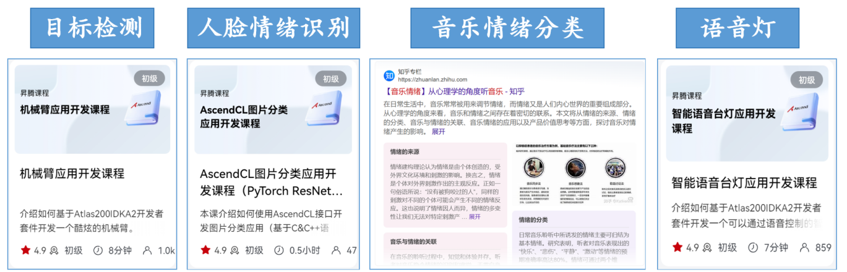

基于人脸情绪识别系统，我们创新地加入了音乐、灯光和语音等元素，并且使用目标检测提高识别率。通过摄像头精准捕捉用户面部表情，识别多种情绪状态，并巧妙融合本地音乐库情绪特征分析，为用户量身打造与情绪相契合的音乐与灯光环境。**这种基于情绪的智能环境联动，不仅能识别，还能动态交互。**打破了传统系统固定模式的局限，为用户打造更加个性化、沉浸式的体验。

2）算法创新

在完成“音乐情绪分类器”时，除了使用K-means聚类算法，我们还使用了kaggle和github网站上热度很高随机森林算法和一维卷积神经网络（Conv1D），并相互进行对比，最终选择了K-means聚类算法。原因有两点，一是分类预测效果较好，二是无监督学习技术不需要人工标注数据集，可以直接对歌曲聚类，因此可以轻松获取大量歌曲来训练，不需要人工打标签，节省人力。

以下是不同算法的预测效果。

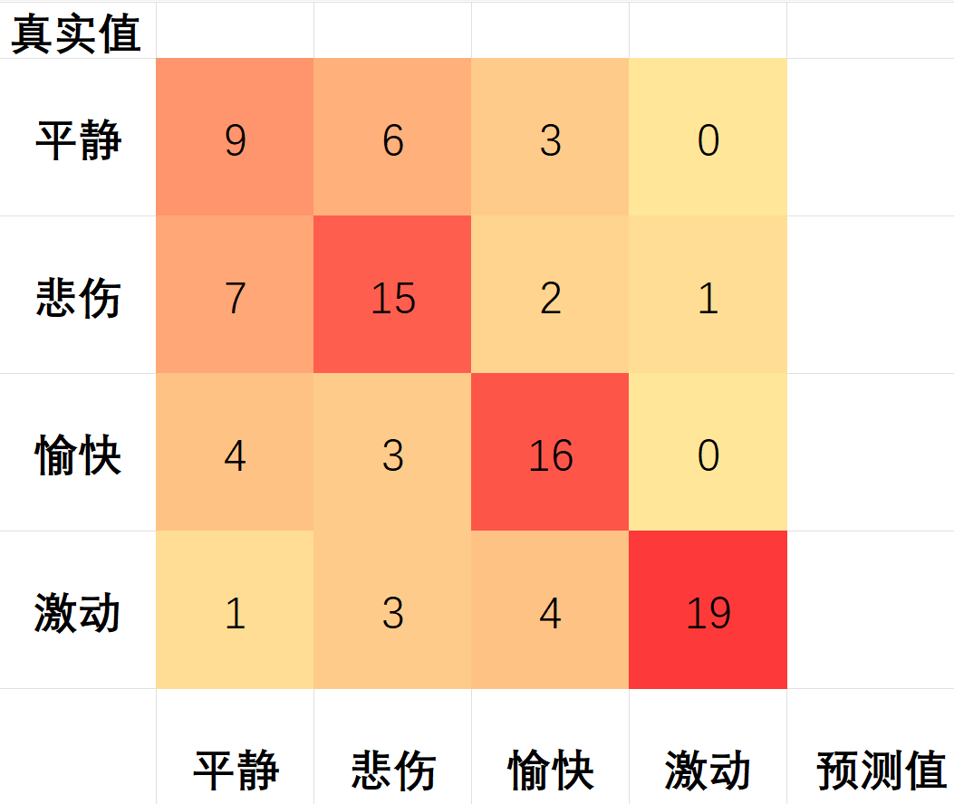 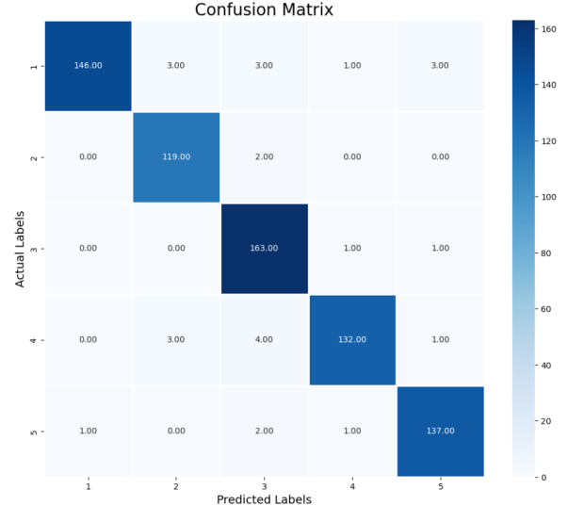

图 随机森林算法、一维卷积神经网络（Conv1D）预测结果热力图

随机森林算法的预测准确度为66.67%，并不高。一维卷积神经网络（Conv1D）虽然预测准确度看似很高（96.4%），但在实际应用中发现，存在过拟合。出现过拟合的原因可能是数据集太少了，而Kmeans聚类算法可以轻松获取大量的数据集，便于训练，减少过拟合的可能影响。

下图展示了音乐情绪聚类的结果。

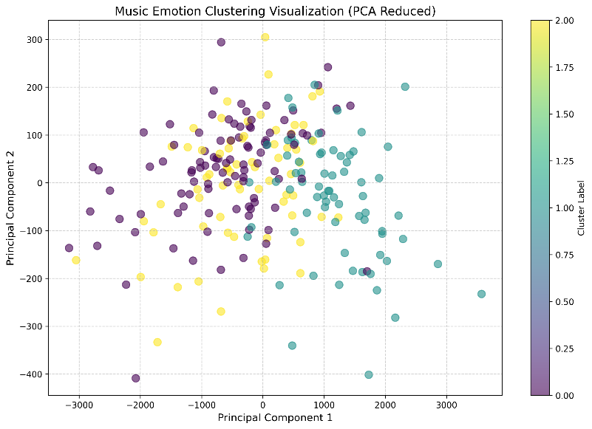

横轴和纵轴分别代表两个主成分（Principal Component 1和Principal Component 2），这两个主成分捕捉了数据中最大的方差。不同颜色的点代表不同的聚类标签（Cluster Label），从图中可以看出，数据点大致分为三类，这与我们聚类目标（悲伤/忧郁、愉悦/放松、实验性/失真）相符。聚类结果表明，K-Means 算法能够有效地将音乐情绪数据分为不同的类别，且各类别之间具有一定的分离度，说明算法在本项目中表现良好。

3）软件部分

人脸情绪识别系统在实际应用中面临多种信号干扰挑战，包括环境噪声（光照变化、运动模糊）、模型推理波动、检测误差（人脸漏检/误检）以及数据传输不稳定等。以下将详述本系统针对这些干扰问题的创新性解决方案及其技术实现。

* 模型推理波动抑制：

单帧识别结果受瞬时噪声（如面部遮挡、表情过渡）影响波动较大。因此，在目标检测中，我们使用了滑动窗口滤波，避免瞬时误差。具体地，我们设置维护长度为10帧的窗口（emotion_window）通过统计学众数（mode）消除异常值。

* 人脸检测误差：

出现误差的可能原因是由于画面太大，无法定位人脸。我们的解决方法是使用OpenCV 人脸识别分类器做目标检测。haarcascade_frontalface_default.xml 是 OpenCV 中预训练的人脸检测级联分类器，主要用于正面人脸的快速检测。主要参数设置如下：

|  |  |  |
| --- | --- | --- |
| 相关参数 | 值 | 意义 |
| scaleFactor | 1.1 | 在前后两次相继的扫描中，搜索窗口的比例系数。  （依次扩大10%） |
| minNeighbors | 3 | 一个区域内最多识别几张脸 |
| minSize | （30,30） | 最小能识别的人脸大小 |

* 人脸检测误差补偿：

Haar分类器对小尺寸、侧脸或遮挡人脸的漏检率高。因此，我们进行了级联分类器优化与区域扩展。具体地，我们在目标检测时，通过apply_offsets函数扩展检测框范围（横向+20像素，纵向+40像素）。

* 数据传输可靠性保障：

使用计数触发，异步上传。具体地，每完成30次检测（emo_lines%30==0）触发上传，避免高频传输阻塞。

4）硬件部分

**智能灯光控制器系统的设计具备以下亮点及创新点：**

* SPI+DMA硬件驱动技术：基于STM32的SPI1外设与DMA通道，采用9MHz波特率生成WS2812控制时序，通过DMA批量传输24bit/led的GRB数据。光效数据缓冲区（“ws2812_buffer”）直接映射粒子状态，实现传输与计算的流水线处理。

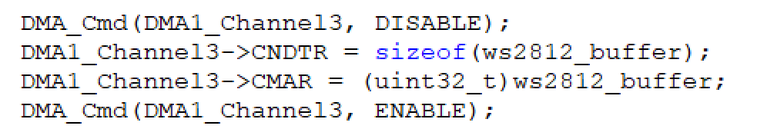

* 情感光效引擎：构建包含位置、速度、颜色属性的粒子系统（“Particle”结构体），在“Effect_Happy”等模式中实现基础运动控制：

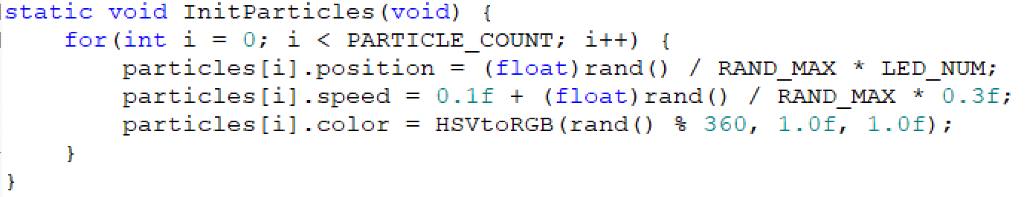

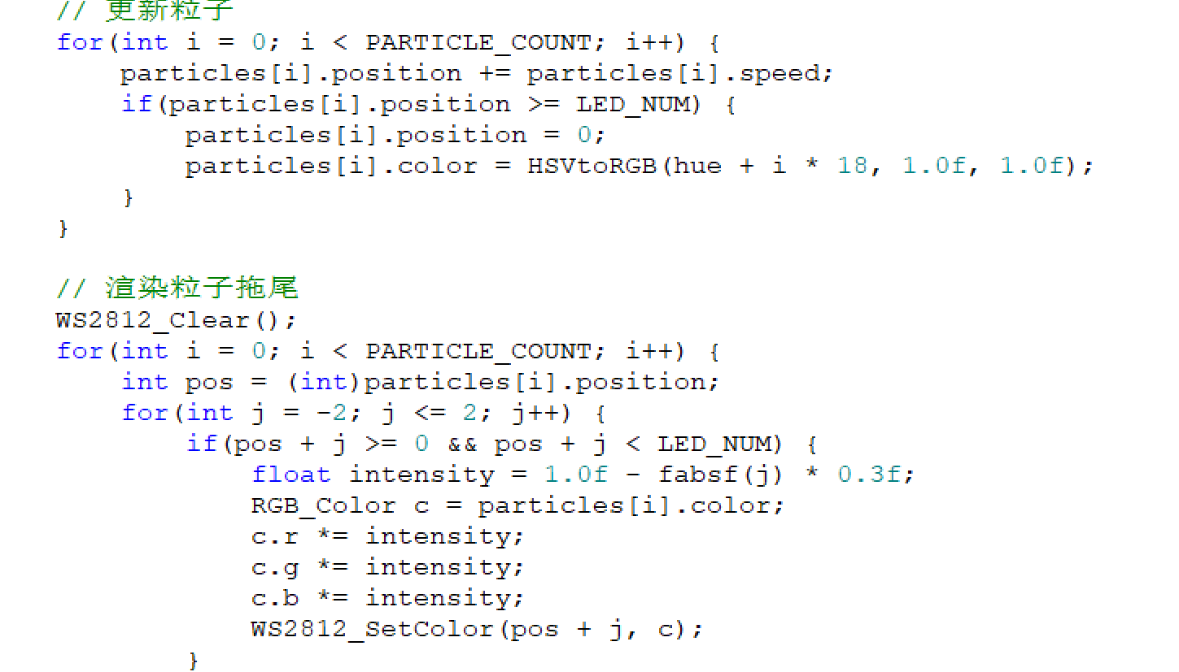

* HSV色彩空间支持：采用改进的“HSVtoRGB”算法，通过分段线性插值优化色相过渡平滑度，支持0-360°色相输入，输出GRB格式适配WS2812硬件。
* 系统创新性地实现了多光效层的叠加渲染，在憎恶模式中同时运行基础波浪光效、全局闪烁特效与随机爆炸特效，通过颜色分量限幅算法防止过饱和。过渡效果采用线性插值算法，实现模式切换时的自然渐变。硬件资源利用方面，将SPI时钟配置为9MHz精准匹配WS2812时序要求，配合DMA通道实现传输过程零CPU占用，使系统可并行处理串口指令与按键输入。

**智能情绪识别音乐播放器的设计具备以下亮点及创新点：**

* 多模态交互：系统同时支持触屏操作和语音控制两种交互方式，为用户提供了更加灵活和便捷的音乐选择和控制体验。
* 情绪感知联动：通过接收上位机的情绪指令，系统能够动态调整音乐播放和（如果适用）灯光效果，实现了音乐播放与用户情绪的初步联动，提升了情感化的用户体验。
* 分层式软件架构：清晰的硬件层、驱动层、中间件层和应用层分层设计，提高了代码的可维护性、可移植性和可扩展性，为后续的功能扩展和优化奠定了良好的基础。
* 关键模块的独立设计：任务管理、音频播放、文件浏览、用户界面控制和语音控制等关键模块都进行了独立的设计和实现，模块化程度高，降低了系统复杂性，方便开发和测试。
* 高效的音频播放：采用 DMA 方式进行音频数据的输出，有效降低了 CPU 的负载，保证了音频播放的流畅性。
* 良好的文件格式兼容性：支持多种常见的音频文件格式，满足了用户多样化的音乐播放需求。

# 实验过程记录

## 实验过程

蔡：

* 第6周：学习“人脸情绪识别”、“音乐情绪分类器”相关算法；搜集深度学习模型所需要的相关数据集。
* 第7周：编写“人脸情绪识别”模型代码，通过训练得到模型、编写调用测试代码。
* 第8周：编写“音乐情绪分类”模型代码，通过训练得到模型、编写调用测试代码。
* 第9周：由于测试后发现原模型（卷积神经网络）效果不佳，猜测可能是模型不好、过拟合，于是重新用其他算法(k-means)训练了模型。
* 第10周：测试两个模型的效果；使用OpenCV控制实时识别人脸。
* 第11周：制作两个系统的UI界面，并且打包成EXE文件。
* 第12周：撰写报告。
* 第13周：准备验收答辩。

王：

* 第6周：学习上、下位机之间的连接方法；搜集深度学习模型所需要的相关数据集。
* 第7周：重新配置Atlas的IP地址，完成电脑与开发板的联网共享（仅使用一条USB线，不再需要网线，更加便捷）；在开发板上下载所需要的包。
* 第8周：将训练完成的.h5文件导入开发板中，并使用ATC工具将模型转化成Atlas开发板能识别调用运行的.om文件。
* 第9周：连接并测试摄像头，目前遇到困难（换了好几个摄像头，只有一款可以插入板子；安装摄像头的驱动错误，问了客服说是缺少一些系统文件，客服让我们重新制卡尝试一下，但是现在网上已经下架相关的驱动文件了）
* 第10周：摄像头问题无法解决，于是使用USB连接电脑摄像头代替。
* 第11周：串口调试，连接上、下位机。
* 第12周：撰写报告。
* 第13周：准备验收答辩。

唐：

* 第6周：学习WS2812灯带所用到的DMA数据传输方式、SPI通信、语音模块所用到的串口通信和外部中断代码等。
* 第7周：初步实现上述代码的配置；实现WS2812灯带的各种灯光效果，如七色循环闪烁，流水、渐变开灯关灯的效果。
* 第8周：学习语音识别模块LD3320的用法，配置为口令模式，通过串口通信发送字符串可以通过识别字符串，从而可以对灯带的效果进行操控。
* 第9周：学习DS3231的控制方法和OLED的显示原理，将实时时钟模块成功配置，并将相关的年、月、日通过OLED屏字模显示；学习I2C通信方法，实现两模块之间的互联。
* 第10周：进一步完善灯效，实现不同情绪控制的灯光效果，通过粒子控制算法的速度梯度、平滑过渡、渐变插值和碰撞检测控制灯光的动态变化，避免呆板的呈现。
* 第11周： 通过两个串口通信代码模块将上位机的情绪分类结果和语音的识别结果输入到系统板的两个串口中，相对独立地对灯带进行控制，成功实现效果的更新和切换；同时实现对OLED的刷新显示。
* 第12周：撰写报告。
* 第13周：准备验收答辩。

王：

* 第6周：学习触屏的SPI通信配置和音频模块的I2S协议、串口通信和外部中断代码等，思考音频模块作为从机时，MCU如何提供合适的时钟信号。
* 第7周：学习FATFS文件系统，实现SD卡音乐文件读取功能。搭建音乐播放器基础框架并设计好音频解码模块和播放控制模块之间的接口。
* 第8周：思考如何处理不同音频格式的解码流程，考虑播放状态的管理和切换逻辑，初步完成音乐播放功能，
* 第9周： 研究触屏坐标到GUI控件的映射方法，确保触控操作的准确性，并思考触屏事件如何触发音乐播放器内部状态的改变和音频流的控制。实现触屏界面播放/暂停/切歌等基础操作。
* 第10周： 详细阅读语音模块的指令集，设计可靠的串口通信协议进行指令发送和接收，通过串口调试配置可靠的语音模块指令识别。实现语音模块控制音乐播放和触屏控制音乐播放的协同并保持状态同步。
* 第11周：和上位机对接，通过串口接收上位机的情绪分类结果以及语音识别结果，结合触屏，实现三者对灯带的协同控制，成功实现音乐播放行为控制和用户交互界面更新。
* 第12周：撰写报告。
* 第13周：准备验收答辩。

## 心得体会

蔡（负责算法设计与系统集成）：

在本次课题中，我深刻体会到多模态算法落地的复杂性与创造性。第6周学习人脸情绪识别时，发现FER2013数据集中样本分布不均，通过数据增强与类别权重调整优化了模型鲁棒性。第7周基于卷积神经网络搭建的情绪识别模型在测试集上过拟合问题严重，后续尝试了多种算法进行优化。改用K-means聚类后虽精度下降，但通过引入节奏、音强等手工特征实现了情绪标签的动态适配，也体会到了无监督学习的精髓之一是“特征工程的选取”。第10周使用OpenCV实现实时人脸跟踪时，发现侧脸识别易失效，通过引入关键点检测与姿态补偿算法优化了实际场景适应性。最终将算法封装为EXE界面时，也出现了不少问题，比如说pyinstaller和.py文件中的库出现了冲突，通过不断调试代码、请求其他同学帮助，最终得到了解决。

王（硬件部署与边缘计算）：

Atlas200DK开发板的实战让我对边缘AI部署有了全新认知。第7周尝试通过USB线和网线实现网络共享时，因开发板驱动兼容性问题反复失败，最终发现两条线同时接通可能会出现IP地址分配冲突，最终尝试使用USB单线解决。第8周模型转换环节最具挑战：原TensorFlow模型包含动态维度操作，无法直接转为.om格式，通过重构模型输入层并固定张量维度才完成转换。第9周摄像头驱动也存在了问题，在询问了官方客服、其他同学、老师后，仍未解决。最终不得不采用电脑USB摄像头代替，虽牺牲部分帧率但保障了核心功能。第11周串口通信调试时，发现STM32与Atlas的波特率容错差异导致数据丢包，后来和单片机组的同学不断调试、发现并解决了问题。这次项目经历也让我明白了开发不仅是技术实现，也是在有限资源限制下寻找最优解，在遇到问题的时候，不妨多多请教其他人，或者换一种思路。

唐（负责灯光控制器设计）：在对STM32的学习和智能灯光控制器项目搭建过程中，我对嵌入式开发的认识更进一步，深切体会到功能设想和实践开发的区别。在第六周和第七周实现对WS2812的控制时，我曾经有过多次失败，WS2812的控制方式最开始采用定时器和DMA的传输方式，后来采用GPIO口输入电平模拟时序以及延时实现PWM输出，但是我发现以上两种方式均会很大程度上受到中断的影响，因此最终采取SPI+DMA的方式最终实现成功数据传输。第八周利用LD3320实现对语音的识别时，曾经出现检测不到芯片的烧录情况，最终通过地线的插拔得到解决。在第九周对OLED显示屏进行控制时，曾经出现过乱码的情况，在多方面学习后，乱码的原因来自于代码中存在不必要的空格，因此出现溢出字符的显示。在第11周时，在实现和上位机的连接以及另外STM32部分的互联时，串口通信的作用体现得淋漓尽致，在使用过程中要注意收发的数据包和具体循环函数的作用域。在此过程中，我认识到真正的项目开发需要经历很多试错过程，需要持之以恒、细心排查。

王（负责音乐播放器设计）：

在本次课题中，智能音乐播放器的设计时间让我对相关知识有了更深刻的理解，也体会到嵌入式系统开发的挑战与乐趣。第6周学习触屏SPI通信时，发现时序配置的细微差别会导致通信失败，通过仔细查阅数据手册和反复实验，最终成功实现了稳定通信。第7周在实现FATFS文件系统时，遇到了SD卡初始化失败的问题，通过分析初始化流程和调整SD卡驱动参数，最终成功挂载文件系统。第8周初步实现音乐播放功能时，音频解码库的选择和配置花费了不少时间，通过对比不同库的性能和资源占用，选择了最适合嵌入式平台的方案。第9周进行触屏界面交互设计时，需要考虑用户操作的直观性和响应的及时性，由于之前缺乏触屏模块的相关的知识，在这方面遇到了很大的困难。通过向同学寻求帮助和自学相关内容，最终攻坚克难，优化了GUI布局和事件处理逻辑，确保了TFT　LCD屏的正常工作。 第10周集成语音模块时，我通过调整串口参数和优化语音识别指令，实现了语音控制音乐播放的功能。 第11周进行多模态协同控制时，需要协调触屏、语音和上位机指令对灯带和音乐播放的控制，通过设计统一的控制接口和状态管理机制，实现了流畅的协同工作。 最终在准备验收答辩时，对整个系统的原理和实现进行了深入总结，也对遇到的问题和解决方案进行了反思。

# 附 录

电路原理图：

